Увод

Нагли развој индустрије довео је до све већег интересовања аутомобилске и индустрије за производњу уља да се измери реаговање возила на промене у околини где се експлоатише и то на промену температуре и влажности ваздуха, загађење ваздуха и околине, испарљивост пара, мазива итд., како би се постигло правилно функционисање возила у одређеној географској зони за одређене климатске услове.
Идеално је да сваки производ треба да може да функционише у било ком услову околине. Практично је то ретко могуће због високих трошкова који би настали и стога је неопходно да се остваре одговарајући производи који би се користили у одређеним условима, од којих сваки обухвата податке о условима околине посебних површина или зона. Симулационе пробе које треба извршити на производима за сваки стандардни услов, треба да се одаберу са таквом строгошћу, која ће да гарантује исправно функционисање самог производа у стварним условима посебне географске зоне, за предходно утврђено трајање.
Постоје: пустињска, тропска, арктичка, субарктичка, умерена.
Регије као што су Северна Африка, Арабија, Иран и Централна Аустралија карактеришу високе температуре и ниска релативна влажност и оне спадају у пустињску зону. Температура може релативно да се мења од +60˚C (дневно) до -10˚C (ноћу) са дневном променом која је често до +40˚C. Температура земље и површина предмета директно изложена сунчевим зрацима, може да достигне +75˚C.
Тропске зоне карактеришу високе температуре, са малим дневним променама и висoком релативном влажношћу. Киша која пада у знатним количинама може да се расподели преко целе године или само у блажној сезони тзв. сезони кише. Земље које имају пустињску климу су: Источна Индија, Средња и Западна Африка, Средња Америка, Малај, Бурму и многа острва нпр. Нова Гвинеја. Температура може да достигне +40˚C у току дана и да се спусти на +25˚C током ноћи, али ретко сиђе испод +20˚C, а површине директно изложене сунчевим зрацима могу достићи температуру и до +70˚C.
Арктичке зоне карактерише ниска температура (поларни крајеви) и релативна влажност је врло висока. Сматра се да је целисходно поделити услове арктичих зона у два дела према температурама које достижу и то на арктичке и субарктичке зоне. У арктичке зоне можемо уврстити Аљаску, Сибир, Северну Кореју, Североисточну Европу, Северну Канаду, где су често забележене температуре +40˚C, а у изолованим крајевима чак -70˚C. Минималне температуре субарктичке зоне где спадају Јужна Канада, Средња Европа, Северна Европа и Азија, где температуре углавном варирају између -25˚C и -30˚C.
Клима умерених зона је између тропских и арктичких зона, стога, ефекти који имају климатски фактори на оштећење производа се закључују из предходно наведених климатских услова.

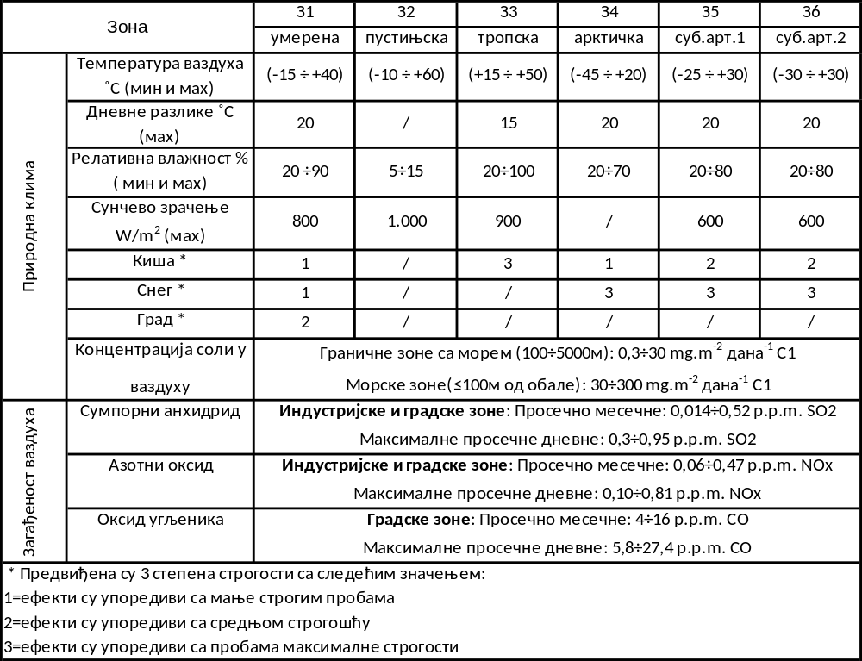

Табела 1. Зоне – Природна клима и загађење ваздуха
[Стандарди „IVECO“ – Застава]

Конструктивне карактеристике возила намењених за експлоатацију у условима екстремно ниских температура

Возила се користе у различитим амбијенталним условима при нормалним температурама али и сниженим и повишеним температурама као и у условима повећаних надморских висина и из тог разлога неопходно је утврђивање понашања возила у тим условима. Возило које би могло да функционише у свим амбијенталним условима, захтева изразито велике трошкове развоја, производње, коришћења и одржавања. Из тог разлога при развоју возила првенствено се утврђују услови у којима ће возило да се користи тзв. стандардни услови за одговарајуће зоне. На основу истраживања понашања возила при различитим условима околине долази се до закључка које услове оно треба да задовољи да би било могуће његово исправно функционисање у одређеној географској зони коју карактеришу одређени климатски услови. За сваку географску зону предвиђене су неке норме испитивања.
Возила намењена за експолоатацију у екстремно високим температурним условима
Под дејством високих температура смањује се пуњење мотора, а самим тим и опада снага и обртни момент. Високе температуре доводе до појаве парних мехурова у систему за довод горива, што изазива неправилан рад мотора, па и његов прекид. У овим условима долази до појаве детонаторног сагоревања у мотору, што доводи до његовог прегревања па и хаварије. Уколико систем за хлађење правилно не функционише може доћи врло брзо до прегревања мотора. Под дејством високих температура вискозност уља се смањује а пошто у затвореним просторијама постоји и притисак испарења, онда долази до његовог цурења и тамо где се у нормалним условима не би појавило. Масти у овим условима се топе и напуштају место подмазивања. Осушено мазиво може да изазове веће поремећаје у многим системима возила. Због појаве парних мехурова у кочном систему, он не може правилно да функционише. У областима суве тропске климе, под дејством ветра настају облаци прашине, која може да изазове низ штетних ефеката на возилу (незаштићени покретни делови, услед продора прашине, интензивно се хабају, филтри за ваздух постају неефикасни, итд.). Висока температура и присуство прашине не утичу само на виталне делове возила већ погоршавају и удобност путовања. При избору возила за коришћење у овим условима не треба само водити рачуна о примењеним конструктивним решењима на њему, која ублажавају или спречавају негативно дејство оваквих климатских услова, већ се мора водити рачуна и о избору боје возила (избегавати тамне боје).
Због високих температура, код потпуно заптивених компонената које садрже материјале који имају природну влажност (дрво, папир,..) долази до кондензовања воде на површинама које се хладе, што често доводи до оштећења првенствено оптичких инструмената и електричне опреме. Прашина и песак изазивају абразију продирујући у спојеве где се кретање углавном јавља услед вибрација и промена температура. Продор прашине и песка у лежајеве и друге склопове возила може да доведе до катастрофалних последица. Дејство инфрацрвених и ултравиолетних сунчевих зрака доводи до интензивне деградације првенствено полимерних материјала.
При високим спољашњим температурама, нарочито у случају вожње малом брзином при већем оптерећењу, долази до прегревања мотора, а самим тим и до смањења снаге мотора. Из тог разлога неопходно је интензивно хлађење мотора применом адекватних вентилатора (са оптималном геометријом и одговарајућим бројем обртаја) и применом специјалних делова који усмеравају ток ваздуха на делове мотора које треба хладити. У условима суве жарке климе долази до наглих осцилација климе, тако да применом истог система за хлађење, уколико исправно не функционише систем за регулацију, може доћи до подхлађења мотора.
Високе температуре не доводе до појаве отказа само мотора, већ и других виталних делова возила, чиме се директно утиче на погоршавање њихових карактеристика. На пример: Услед дејства високих температура долази до интензивног испаравања електролита из акумулатора, што може довести до његовог отказа. У систему за довод горива угљоводоници бензина који лако кључају претварају се у пару што доводи до повећавања запремине (при испарењу 1cm³ бензина ствара се око 15cm³ паре). То може да доведе до осиромашења смеше горива, неправилног рада карбуратора, што се закључује на основу појаве праскавог звука у њему, па чак и до прекида рада мотора.
Место најмањег притиска у систему за довод горива је пумпа за гориво, где се најчешће и стварају тзв. чепови паре. Притисак изнад мембране пумпе за гориво зависи од међусобног положаја пумпе за гориво и резервоара, присуства и карактера хидрауличких отпора и пречника водова за бензин. Ако је резервоар за гориво смештен изнад пумпе, онда је отпор код покретања мањи, али самим тим смањена је и могућност стварања чепова. Уколико је резервоар испод пумпе јављају се додатни отпори проузроковани подизањем горива тако да је могућност појаве чепова већа. Да би се смањили отпори повећава се пречник водова на усисној грани. Након заустављања мотора вентилација се прекида и температура ваздуха у простору испод поклопца мотора се нагло повећава. У овом случају долази до интензивног стварања паре услед чега се, не ретко, после 3÷5 минута стајања мотор не може да покрене или се покреће врло тешко.
Што је већи проценат лако испарљивих угљоводоника у гориву, то је већа вероватноћа стварања чепова паре. У влажним субтропским и тропским појасевима у случају недовољне спољашње изолације на проводницима високог напона кондензује се влага, услед чега њихов напон пада и долази до споја на „масу“. У овим случајевима мотор ради са прекидима, а неретко долази и до његовог заустављања. Под дејством високих температура спољашњег ваздуха долази до загревања уља која се користе у одређеним склоповима возила (мотор, мењач,...) долази до смањења његовог вискозитета. Под дејством високих температура ваздух изнад уља се шири и потискује уље смањеног вискозитета кроз процепе и заптивке, тако да долази до његовог цурења. До ове појаве не би дошло при раду на нормалној температури. Пракса је показала да услед дејства високих температура долази до испаравања уља, а самим тим и до неефикасног подмазивања механичких сколпова, што за последицу има њихово интензивно хабање и зарибавање. Присуство отврднутог и исушеног мазива на местима покретљивих спојева повећава отпор релативном померању делова. Услед смањења вискозности кочионе течности и појаве чепова паре, под дејством високих температура, рад хидрауличног кочионог система може да постане непоуздан. Смањена вискозност кочионе течности може да доведе до њеног цурења. Услед постојања тзв. чепова паре долази до тзв. „пропадања“ педале кочнице, што је недопустиво према прописима о безбедности саобраћаја.
Влажна тропска клима одликује се високом влажношћу и високим температурама. У овим условима возило је изложено интензивном дејству корозије. Због високе релативне влажности, мотор ради са смањеном снагом и већом потрошњом горива (смањује се коефицијент пуњења мотора). Високе температуре и висока релативна влажност доводе до појаве већег броја биолошких агенаса (буђ, инсекти, бактерије), који су са своје стране узрочници знатних оштећења делова возила.
Возило намењено за коришћење у условима тропске климе мора бити прилагођено тим условима. Усисавање ваздуха у мотор не сме се узимати из моторског простора, већ искључиво споља, јер постоји велика разлика у степену његове загрејаности. Бензини који се користе на возилима у условима тропске климе морају да имају већи октански број од бензина који се користи у нормалним условима. Систем за довод горива неопходно је изоловати од топлотног зрачења да би се избегла појава парних мехурова. Пумпа за гориво мора бити што ближа резервоару за гориво јер у усисном воду ствара се подпритисак који интензивира стварање парних мехурова због олакшаног испаравања горива при сниженом притиску. Димензионисање ситема за хлађење мотора мора бити адекватно у условима коришћења возила. Возила треба снабдети посебним хладњаком за уље.
За склопове који се подмазују машћу мора се применити маст отпорна на дејство високих температура. Неопходна је примена средстава заштите возача, путника и терета од високих температура и прашине. Неопходно је обезбедити специјалне филтре за ваздух. За овакве услове најчешће се уграђује већи број филтера за ваздух, који се хладе да би им се повећао век трајања.

Коришћење возила у условима већих надморских висина
Услови коришћења возила, при већим надморским висинама (то су планински, брдовити терени), су много неповољнији од услова коришћења возила у равници. Основни разлози леже у постојању многобројних узбрдица и низбрдица, са врло оштрим кривинама. То значи да је коришћење возила отежано првенствено због честих кочења и промена брзина и правца кретања. Видљивост је при томе смањена, првенствено због постојања оштрих кривина, што такође смањује брзину возила, а самим тим и његову ефективност. Не треба изгубити из вида да је потрошња горива у овим условима повећана. Вредности атмосферског притиска (p), температуре (t) и густине ($ρ$) ваздуха се мењају, са променом надморске висине. При кретању возила на великим и дугим успонима мотор ради форсирано, а због мале брзине кретања интензитет хлађења је смањен тако да може доћи до прегревања мотора. Због смањене густине ваздуха коефицијент ваздуха се смањује, што доводи до смањења снаге мотора и повећања потрошње горива. Мотор на великим надморским висинама ради са богатом смешом због смањене густине ваздуха. Богата смеша доводи до разређивања уља за подмазивање, што смањује век трајања мотора. Ова појава се елиминише код бензинских мотора, коришћењем карбуратора са тзв. висинским коректором који аутоматски прилагођава састав смеше надморској висини.
При коришћењу возила на планинским и брдовитим теренима, век трајања пнеуматика се смањује због честих кочења, заношења у кривини и преоптерећења која настају због прерасподеле масе терета у кривинама и на узбрдицама и низбрдицама. Век трајања кочионог и управљачког система возила је такође у овим условима, смањен, као и век осталих делова.
Коришћење возила при сниженим температурама
Возила намењена за коришћење у условима снижених температура морају се конструктивно тако решити да одговарају намени. За ту сврху морају бити опремљена уређајима за хладан старт мотора, уређајима за загревање одговарајућих делова возила, зимским пнеуматицима, одговарајућим горивом и мазивом, итд. Ниске температуре услед различитих вредности коефицијената скупљања разнородних материјала могу проузроковати блокирање покретних делова, увећати вискозност горива, мазива и других техничких флуида, изазову промене у електричним константама, као и ломљивост меких материјала итд.
Од температуре околине у великој мери зависи готовост возног парка , а самим тим и његова укупна ефективност.
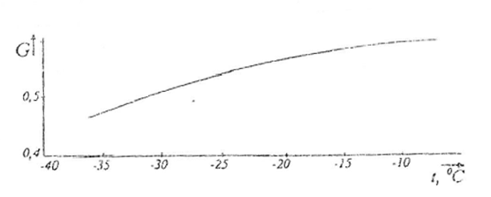
Слика 1. Зависност коефицијента готовости возног парка (G) од температуре спољашњег ваздуха (t)
[Крстић Б.: Техничка експлоатација моторних возила и мотора, Машински факултет, Крагујевац, 2009]

Конструкција која се користи у условима снижених температура мора бити што једноставнија а приступ свим деловима и агрегатима лак. Ово је веома важно са аспекта коришћења и одржавања возила у тим условима. Она мора бити високо поуздана и дуговечна, да извршава постављене задатке при екстремно ниским температурама околине. Коришћење и одржавање мора бити лако и једноставно док примењени материјали морају задовољити услове коришћења возила. Неопходно је унифицирати делове оваквих возила, независно од снаге погонског мотора, док је обавезно потрбено обезбедити могућност додатног загревања погонског мотора.
Конструкција простора у коме је смештено људство и терет мора да омогући адекватно загревање (регулисано одговарајућим системом регулације зависно од температуре околине). Ниске температуре ваздуха узрокују промену својства материјала. Тако нпр. ударна јачина се нагло смањује, делови произведени од челика са додатком силицијума и мангана (опруге, листови гибњева,...), делови од лива (глава мотора, картер, облога спојнице, звоно мењача итд.) постају крти.
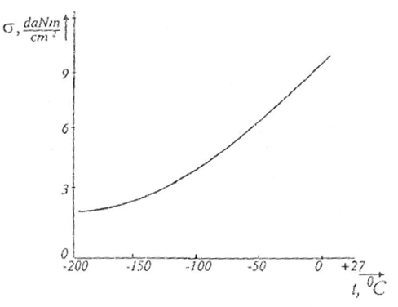
Слика 2. Зависност ударне јачине угљеничних челика $(σ)$од температуре (t)
[Крстић Б.: Техничка експлоатација моторних возила и мотора, Машински факултет, Крагујевац, 2009]

Код лежаја коленастог вратила мотора сус, при екстремно ниским температурама, због разлике у коефицијентима запреминског ширења, долази до деформације и смањења зазора што онемогућава њихово правилно подмазивање доводи до трења појединих делова материјала лежишта, оштећује радне површине лежишта и до повећаног хабања коленастог вратила.
Под дејством снижених температура , погоршавају се физичка својства горива, мазива и других техничких флуида, што је приказано на следећој слици.
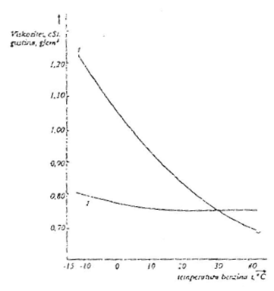
Слика 3. Зависност кинематске вискозности (1) и густине (2) бензина од температуре спољашњег ваздуха (t)
[Крстић Б.: Техничка експлоатација моторних возила и мотора, Машински факултет, Крагујевац, 2009]

За правилан рад мотора бензину се постављају следећи захтеви:
- Сагоревање бензина у мотору мора да буде мирно, без лупања и без стварања чађи
- Бензин мора да има добру испарљивост тј. такав фракциони састав и напон пара да се и у условима хладног мотора створи смеша горива и ваздуха за сагоревање, а у случају загрејаног мотора да не дође до појаве парних мехурића
- Бензин мора да има високу хемијску стабилност која означава његову отпорност према стварању смола и гума при чувању у доводном систему и у комори за сагоревање
- При нормалном раду мотора бензин мора да испари дуж укупног интервала кључања да не би дошло до „сегрегације“ горива.
- Треба да има високе нискотемпературне особине тј. да се не стињава на ниским температурама, да нема изражену хигроскопност и склоност према стварању кристала леда
- Бензин треба да буде хемијски неутралан тј. да не изазива корозију метала.
Особине испарљивости бензина оцењују се према фракционом саставу бензина, односно помоћу криве испаравања или криве дестилације и према напону засићених пара.
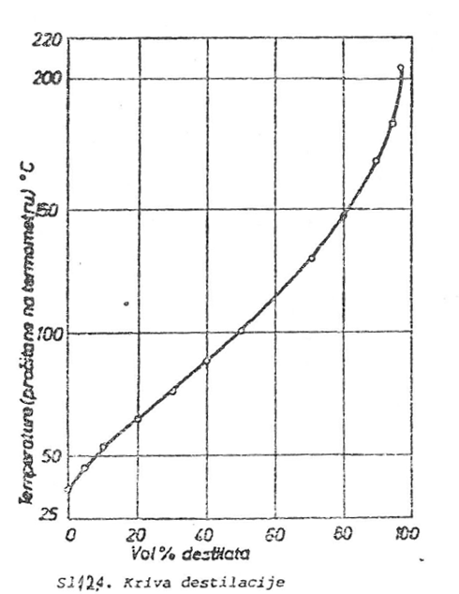
Слика 4. Крива дестилације
[Милојевић Саша,: Коришћење и одржавање моторних возила и мотора у условима снижених температура, Семинарски рад, Машински факултет, Крагујевац, 1997]

Она показује колико бензина може да испари при одређеној температури. На кривој су дате температуре почетка и краја испаравања (t_{pi} и t_{pk}) као и температуре до којих испари (10%, 50%, 90%) бензина -( t₁₀, t₅₀, t₉₀).
- Температура испаравања (10%) бензина (t₁₀) даје могућност стартних особина при ниским спољним температурама и склоност бензина према стварању парних мехурова при високим спољашњим температурама. Нижа вредност ове температуре значи лакши старт али истовремено и већу могућност стварања мехурића.
- Температура испаравања 50% бензина (t₅₀) карактеристична је за почетни режим рада мотора.
- Температура испаравања 90% бензина (t₉₀), карактерише је присуство тешких угљоводоника у бензину. Ако је она нижа испаравање при карбурацији је потпуније а расподела смеше у цилиндру је равномернија. Виша вредност (t₉₀) значи већу потрошњу бензина услед непотпуног сагоревања и опасност од разређивања мазива, зато што један део бензина не испарава већ одлази у цилиндар, односи мазиво и при томе га испира.
- Темепратура краја (t_{ki}) не треба да буде висока, да не би настали тешки угљоводиници, чијим би сагоревањем у мотору настала гареж, талог и прљавштина.
- Притисак пара даје сколоности бензину према испаравању.
Већи притисак пара значи већи садржај лако испарљивих фракција у бензину и лаку испарљивост бензина, а у вези са тим и већу могућност стварања мехурића при високим спољашњим температурама и веће губитке при складиштењу бензина. За рад мотора већи притисак пара значи боље стартне особине, брже загревање мотора – односно бржи почетак нормалног режима рада мотора.
Хемијска стабилност бензина се огледа у његовој способности да не мења хемијски састав и особине у дужем временском периоду, оцењује се на основу периода индукције и садржаја смола. Узрок стварања смола је присуство незасићених угљоводиника у бензину. Смоле су у бензину растворене али при великим концентрацијама могу се делимично наталожити на зидовима резервоара бензина, у водовима кроз које бензин пролази, прљајући их и ометајући правилан рад мотора. Смоле су високо-молекулска једињења, а при образовању смеше у карбуратору не испаравају, већ се таложе на зидовима усисног вода и смањују његов проточни пресек. Овакав бензин оставља доста чађи при сагоревању. Период у коме се не примећује пораст садржаја смола се назива индукциони период, и у току овог периода врши се нагомилавање првих активних производа оксидације, после кога следи период интензивонг стварања смола.
- Са снижавањем температуре од +30˚C do -20˚C коефицијент вишка ваздуха при дозирању смеше расте за 18%.
Присуство сумпора у бензину изазива корозивно хабање металних делова, који се налазе у додиру са бензином, смањује се октански број и ефикасност антидетонатора, зато се његов садржај ограничава стандардима. Не препоручује се примена горива са садржајем сумпора изнад 0,1%.

Особине горива дизел мотора
Гориво за дизел моторе је фракција нафте која испарава у температурном интервалу од 220˚C па навише. Према нашим стандрадима производе се четири врсте горива за дизел моторе:
- Дизел гориво – врло лако (D1)
- Дизел гориво –лако (D2)
- Дизел гориво – средње (D3)
- Дизел гориво – лако (са малим процентом сумпора) (D1S).
Гориво треба да задовољи следеће захтеве:
- Да има одговарајући цетански број
- Довод горива до цилиндара треба да је непрекидан, а горива треба да имају ниску температуру замућења и стињавања као и одговарајућу вискозност
- Треба добро да се распрши и образује смешу која у потпуности сагорева у мотору
- На бризгаљкама не сме да се ствара кокс
- Не треба да изазива корозију делова мотора и због сигурнијег и дужег рада мотора садржај смола и сумпора у гориву треба да је низак.
До самозапаљења горива не долази одмах после убризгавања горива у комору за сагоревање. Период од убризгавања горива у компримовани ваздух у комори, до појаве видног паљења назива се период закашњења паљења и карактерише га цетански број. Повећањем цетанског броја горива постиже се равномерније сагоревање и поспешује се старт мотора при нижим температурама ваздуха, загревање мотора је брже, без прекидања или појаве белог дима и мањи су изгледи за стварање кокса.
Вискозност дизел горива утиче на убризгавање и финоћу распршивања горива у комори за сагоревање. Висока вискозност отежава убризгавање и распршивање горива у фине капи, док нижа вискозност омогућује стварање капи мањег пречника и боље услове образовања смеше. Под дејством снижених температура вискозност дизел горива се повећава.
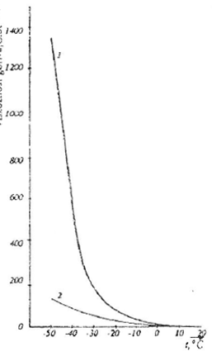
Слика 5. Зависност вискозности дизел горива (1) и керозина (2) од температуре (t)
[Крстић Б.: Техничка експлоатација моторних возила и мотора, Машински факултет, Крагујевац, 2009]

При коришћењу возила при ниским температурама околине дизел гориву се најчешће додаје керозин. При ниским температурама долази до кашњења момента самозапаљења дизел горива. Ово је основни разлог због кога је неопходно приступити загревању дизел горива. Не треба заборавити и чињеницу да потрошња горива при сниженим температурама је много већа него при нормалним температурама околине.
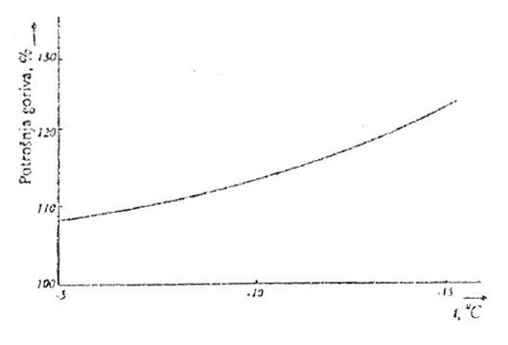
Слика 6. Зависност потрошње горива од температуре спољашњег ваздуха (t)
[Крстић Б.: Техничка експлоатација моторних возила и мотора, Машински факултет, Крагујевац, 2009]

За понашање дизел горива на сниженим температурама важне су температура замућења, температура стињавања, филтрабилност и пумпност. Температура стињавања је највиша температура на којој гориво потпуно изгуби течност. На температурама блиским температури стињавања гориво постаје вискозно, теже се пумпа, филтрира и убризгава. Гориво за дизел моторе треба да има такав фракциони састав, који омогућује да брзо испари при релативно ниским температурама у комори за сагоревање, да се добро распрши и добро изгори, без дима и да има задовољавајуће особине подмазивања.
Присуство механичких примеса и воде у гориву се не дозвољава, јер механичке примесе изазивају абразивно трошење појединих делова док вода непожељно утиче, нарочито зими, јер тада долази до стварања кристала леда који зачепљују филтере и доводе за гориво, изазивајући тако прекид тока горива а понекад и заустављање мотора. Вода смањује топлотну моћ горива и потпомаже корозију. Садржај сумпора и његових једињења у гориву утиче на повећано стварање талога, повећано хабање делова мотора, изазива корозију, док продукти сагоревања сумпора загађују атмосферу.
У циљу побољшања и отклањања поменутих недостатака горива, употребљавају се бројне врсте адитива који се данас додају горивима.

Особине моторних уља
Осим беспрекорног подмазивања уље треба да осигура мотору и:
- Заштиту од трошења делова
- Економичну потрошњу горива и мазива
- Чистоћу тј. да се са клизних површина одстране сви продукти хабања, да се испере чађ и смола, као и да спречи запечење клипних прстенова
- Добро хлађење мотора
- Лаки старт хладног мотора и
- Спречавање корозије лежишта и корозионог хабања мотора.
Основна класификација моторних уља је извршена према вискозности. Ову класификацију је дало друштво аутомобилских инжењера „Society of automative engineers“, односно скраћено „SAE“, па зато класификација носи назив сае-класификација. Према овој класификацији постоје следећи сае вискозни бројеви: 5W, 10W, 15W, 20W, 20, 30, 40 , 50. Вискозни бројеви са ознаком „W“ односе се на зимске градације.
Вишеградна (мултиградна) уља имају двојне ознаке, нпр. SAE 10W/30, што значи да уље по вискозности на -17,8˚C одговара уљу SAE 10W, а на 98,9˚C SAE 30.
Индекс вискозности карактеришу вискозитетно-температурне особине и представља степен промене вискозности уља у зависноти од температуре. Нискотемпературне особине карактерише температура стињавања и вискозност на -17,8˚C, одређена према „CCS“ методе.
Оксидациона и термичка стабилност уља, које представљају отпорност уља према оксидацији са кисеоником из ваздуха, односно према разлагању под дејством високе температуре. Од ових особина зависи интензитет стварања киселих и неутралних особина продуката старења уља и разних продуката који настају таложењем на деловима мотора, практично зависи рок примене уља при експлоатацији аутомобила. Температура паљења карактерише фракциони састав уља, тј. чистоћа уља тј. одсуство механичких примеса и воде у уљу.
Са повећањем вискозности моторних и трансмисионих уља сусрећемо се при ниским температурама околине. Ово доводи до погоршавања њихових подмазујућих својстава. Често није могуће покренути мотор без загревања уља (због трења у лежајевима и између клипова и цилиндара повећава се отпор обртању коленастог вратила). Смањење угаоне брзине обратања коленастог вратила, при сниженим температурама, доводи до смањења пуњења цилиндра мотора, као и до смањења притиска и температуре ваздуха у цилиндрима на крају такта сабијања.
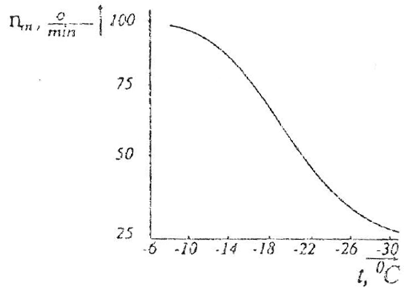
Слика 7. Зависност броја обртаја коленастог вратила (при раду стартера) од температуре мазива у картеру мотора (t)
[Крстић Б.: Техничка експлоатација моторних возила и мотора, Машински факултет, Крагујевац, 2009]

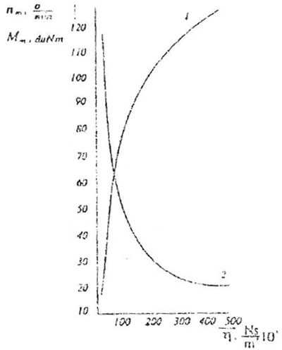
Слика 8. Зависност момента отпора (1) и броја обртаја коленастог вратила 2, од вискозности моторног уља $(η)$
[Крстић Б.: Техничка експлоатација моторних возила и мотора, Машински факултет, Крагујевац, 2009]

При сниженим температурама, вискозност моторног уља расте тако да може доћи до прекидања довода уља, јер је згуснуто и због повећаног притиска се враћа у картер кроз преливни вентил система за подмазивање. Трансмисиона уља на сниженим температурама, због повећања вискозности, доводе до знатног губитка снаге и снижења коефицијента корисног дејства механизма трансмисије.
Зависност вучне силе, неопходне за кретање возила, од температуре трансмисиомног уља дата је на слици 12.8.
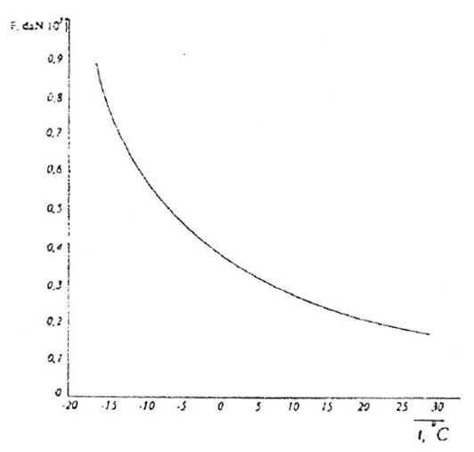
Слика 9. Зависност вучне силе (F), неопходне за кретање возила, од температуре трансмисиомног уља (t)
[Крстић Б.: Техничка експлоатација моторних возила и мотора, Машински факултет, Крагујевац, 2009]

За услове коришћења возила у нашем поднебљу неопходно је водити рачуна о благовременој замени тзв. летњег уља зимским и супротно.
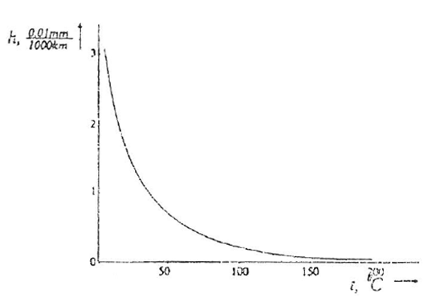
Слика 10. Зависност хабања цилиндра мотора (h) од његове температуре (t)
[Крстић Б.: Техничка експлоатација моторних возила и мотора, Машински факултет, Крагујевац, 2009]
У условима снижених температура не долази само до пораста вискозитета горива и мазива, већ и других техничких флуида, који су примењени на возилу као на пример: кочиона течност, течност у амортизерима, итд... То може довести до нежељених последица , и зато се мора водити рачуна о овој појави.

Особине мазивних масти за моторна возила
Мазиве масти су получврста мазива, па зато у себи спајају особине чврстог тела и течности.
- Температура капања, под којом маст из получврстог прелази у течно стање.
- Потребно је да маст има благу промену вискозитетно-температурне криве, и довољну вискозност како би се одржала и на деловима који ротирају
- Да су колоидно стабилна, односно да у својој структури задрже уље, супротстављајући се његовом издвајању при чувању и у експлоатацији. Недовољно висока колоидна стабилност може са буде узрок цурења масти са места подмазивања.
- Механичка стабилност је особина мазива да задрже своју првобитну структуру и након механичког дејства.
Мазиве масти су у примени изложене механичком дејству: смицању, гњечењу у лежајевима, потискивању у водовима и мазалицама итд.
- Оксидациона стабилност – да сачувају своју стабилност при дејству из кисеоника односно да им се не промени структура
- Морају да имају добру испарљивост, односно да су отпорна према води
- Поред основног задатка морају да смање трење и хабање, да имају и добре антикорозивне особине. Ово се посебно односи на масти за аутомобилске лежајеве, који су стално под утицајем влаге.

Особине течности за хлађење мотора
За ефикасан, поуздан и дуготрајан рад система за хлађење мотора од велико значаја је и сам квалитет течности за хлађење, која мора да испуни следеће захтеве како би потпуно одговарала намени:
- Да има високу температуру кључања и ниску температуру мржњења
- Да не ствара талоге на расхладним површинама
- Да има високи топлотни капацитет, топлотну проводљивост и одређену вискозност
- Да не изазива корозију металних делова као и да не делује на гумене делове
- Да има добру физичку и хемијску стабилност
- Да није токсична, и да не представља опасност од пожара.
Главни недостаци воде као средства за хлађење су:
- Висока температура мржњења
- Таложење каменца у систему за хлађење
- Ниска температура кључања
- Могућност изазивања корозије.
Систем за хлађење моторних возила је углавном затворен тако да средство за хлађење најчешће производи и користи у моторима тзв. антифриз. Течност против смрзавања је израђена на бази етилен гликола, са додатком инхибитора корозије и адитива против пене. Ово средство се користи растворено у води и однос (средство против смрзавања – вода), се одређује на основу температуре околине.

Особине кочионог уља за моторна возила
- Кочионо уље мора да има тачку кључања не мању од 205˚C
- Мора да има следеће кинематске вискозитете:
а) При -40˚C не више од 1800cSt (1800 mm²/s)
б) при +100˚C не мање од 1,5cSt (1,5 mm²/s)
- Мора да има pH вредност не мању од 7 и не већу од 11,5
- При тестирању тачка кључања не сме да се промени више од 3˚C
- Мора да поседује добру хемијску стабилност
- Кочионо уље не сме да проузокује корозију
- Мешавина уља и воде не сме да ствара желатинску масу, не треба да садржи више од 0,1% талога и треба да има pH вредност између 7 и 11,5
- Треба да поседује флуидност (течљивост); при испитивању узорка на -40˚C, уље не сме да показује знаке слојевитог слагања или таложења, а кад се боца са узорком окрене наопако, мехурићи ваздуха треба да иду према површини уља не дуже од 10 секунди
- Исто се односи и на испитивање уља при -50˚C осим што мехурићи ваздуха путују ка површини не дуже од 35 секунди.
- Тежински губитак уља при испаравању не сме да пређе 80%. Остаци кочионог уља после испаравања не треба да садрже талог који се под прстима осећа као зрнаста материја. Остатак после испаравања мора да има тачку течљивости испод -5˚C, то значи да се овај остатак може сипати и испод -5˚C.
- Уље треба да буде отпорно на воду
- Треба да поседује отпорност на оксидацију
- Кочионо уље не сме да изазива веће промене на гуменим капицама.
Да би кочиони систем моторног возила био ефикасан при експлоатацији у различитим условима околине, неопходно је да кочиона уља поседују све горе наведене особине.

Особине акумулатора возила у условима снижених температура
Акумулатор представља резервоар електричне енергије у возилу. Највећи број данашњих акумулатора је наливен сумпорном киселином, електрично напуњен и спреман за уградњу и употребу. При употреби акумулатора под дејством топлоте долази до испаравања дестилисане воде из ћелија. Ниво електролита у ћелијама мора бити такав да потпуно прекрије сепараторе плоча. Ниже вредности нивоа електролита у акумулатору доводе до скраћења његовог века трајања. Ако се покретање не може обавити и након три покушаја, потражити узрок отказа јер већи број покушаја може да доведе до потпуног отказа акумулатора. Пауза између два узастопна активирања електропрекидача треба бити најмање три пута дужа од времена његовог активирања (стартовање не сме бити дуже од 10 секунди). Ова пауза је неопходна да би се акумулатор опоравио и могао поново да користи као и да би се избегло прегревање елекртомотора стартера. Ово се може десити утолико пре уколико се ради о стартовању хладног мотора при ниским температурама. Густина електролита зависи од годишњег доба (температура спољне околине) и у нашим условима треба да буде зими 1.27 g/cm³ а лети 1.25 g/cm³ како би се акумулатор сачувао од замрзавања односно убрзане сулфатизације плоча. Опширније о акумулаторској батерији и њеном понашању током експолатације у екстремно ниским температурама дато је у поглављу 4.4.1.

Карактеристике пнеуматика
У условима ниских температура пнеуматици губе еластичност и долази до појаве деформација и напрслина. Услед губљења еластичности пнеуматика коефицијент пријањања је веома мали, што доводи до проклизавања возила а самим тим и нарушавања безбедности. Како би се отклонио негативан утицај ниских температура пнеуматици се загревају. У најопштијем случају пнеуматик треба да задовољи три групе захтева: безбедност, економичност и удобност.

Конструктивне изведбе пнеуматика и терминологија
Спољашња обележја пнеуматика чине:
- Газећа површина пнеуматика – која је у непосредном додиру са тлом
- Газећи слој односно протектор – слој на спољном обиму пнеуматика израђен од жилаве гуме. Помоћу газећег слоја обезбеђује се пријањање пнеуматика и тла. Зато газећи слој поседује шаре чија је основна намена обезбеђење пријањања на влажном путу. На потпуно сувом тлу са пнеуматиком без шара остварује се боље пријањање. Такође је потребно напоменути да на влажном путу пријањање пнеуматика зависи од брзине кретања возила. Наиме, при врло високим брзинама возила опада коефицијент пријањања. За сваки пнеуматик постоји одређена максимална брзина, истовремено и критична брзина при којој се појављује феномен „aquaplaning“. То је за случај када точак губи контакт са тлом, јер се слој воде у виду воденог клина одваја од тла, а шаре газећег слоја пнеуматика са укупном запремином жлебова не омогућавају брзо одвођење воде испод точка.
- Шара газећег слоја – зарези и жлебови различитих облика, величине и правца у газећем слоју, у циљу бољег пријањања пнеуматика о тло. Уздужни жлебови спречавају бочно клизање аутомобила, док попречни жлебови обезбеђују боље пријањање пнеуматика при убрзавању и кочењу. Задовољавајућа дубина жлебова профила је обично 8÷9mm.
- Раме пнеуматика – прелазни део од ивице газећег слоја до бока.
- Бок пнеуматика – спољни део рамена од стопе.
- Стопа пнеуматика – ивични део са једним или више жичаних обруча.
- Пета и палац пнеуматика – спољна и унутрашња ивица стопе пнеуматика.

Унутрашњу грађу пнеуматика чине:
- Корд – нити од којих је састављено платно каркаса
- Слој каркасе – гумирано платно са паралелним гумираним нитима корда.
- Јастучић – слој између каркасе и газећег слоја.
- Одбојник – појачање јастучића ради боље заштите каркасе.

Постоје још и поделе пнеуматика са:
- Дијагоналном конструкцијом и
- Радијалном конструкцијом.

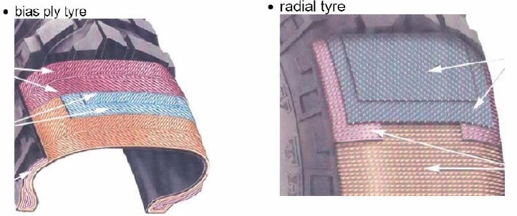
Слика 11. Пнеуматици са дијагоналном (лево) и радијалном (десно) конструкцијом
[Лукић Ј.; Моторна возила и мотори 1 - Предавања, Факултет инжењерских наука, Крагујевац, 2014]

1.7.2. Обележавање пнеуматика путничких возила (пример)
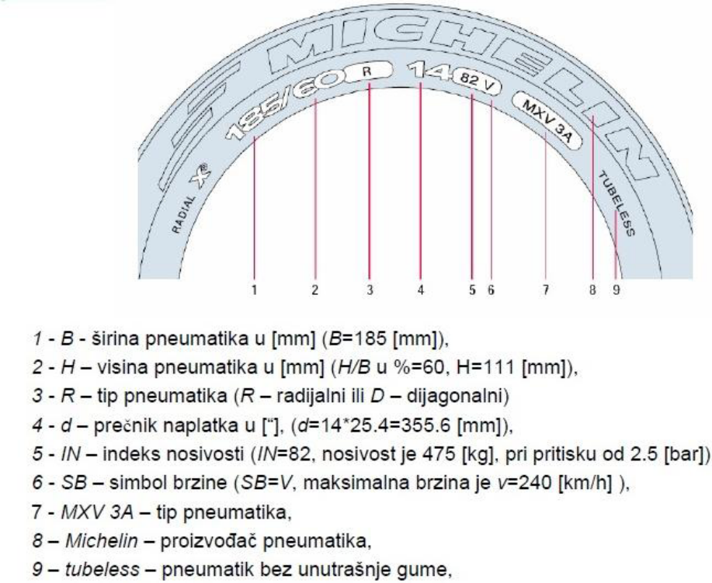
Слика 12. Обележавање пнеуматика
- Ширина пнеуматика у милиметрима (B=185(mm))
- Висина пнеуматика у милиметрима (H/B у %60, H=111 (mm))
- Тип пнеуматика (Радијално - R; Дијагонално - D)
- Пречник наплатка у инчима (d=14*25,4=355.6(mm))
- Индекс носивости (IN=82, носивост је 475 (kg),при притиску од 2.5 (bar-а))
- Симбол брзине (SB=V, максимална брзина V=240 (km/h))
- MXV 3A –тип пнеуматика
- Michellin – произвођач пнеуматика
- Tubeless – пнеуматик без унутрашње гуме
[Лукић Ј.; Моторна возила и мотори 1 - Предавања, Факултет инжењерских наука, Крагујевац, 2014]

Најчешћи узроци настанка неисправности при експлоатацији возила у екстремно ниским амбијенталним температурама
Сложени путни и климатски услови захтевају одлично техничко стање возила које је предвиђено за експлоатацију, што се постиже применом редовних операција одржавања возила као и поседовањем допунских уређаја односно алата који су у одређеним експлоатационим условима неопходни.

Промене физичких својстава конструкционих и експлоатационих материјала
Ниске температуре доводе до промене физичких својстава тј. до промене особина материјала. Нпр. при температури од -40˚C до +30˚C и ниже ударна јачина угљеничних челика се нагло смањује. При температури нижој од -40˚C делови произведени од челика са додацима силицијума и мангана (опруге, гибњеви,...), од сивог лива (облога квачила, глава мотора, ...) постају веома крти.
Спојеви односно тзв. лемови од калаја и олова на температури -45˚C и ниже претварају се у прашкасту масу која се одваја од споја. Код лежајева радилице дизел мотора , заливених у оловну бронзу на температури -20˚C и ниже због разлике у коефицијентима запреминског ширења челичне основе споја оловне бронзе и песнице клипа деформише се прстенасти облик зазора услед чега се зазор између коленастог вратила и лежајева смањује скоро двоструко.
Под дејством ниских температура делови који су произведени од неких врста гума, нарочито ако су у стању мировања губе еластичност и гипкост и на неравној површини стварају се прскотине. На деловима који су направљени од гуме а налазе се под неким оптерећењем јаљају се деформације приликом стајања возила на ниским температурама. Приликом губљења еластичности аутомобилских гума може се догодити проклизавање погонских точкова на утабаном снежном или леденом путу. Да би се гуми вратила предходна механичка својства и отклониле деформације неопходно је њено загревање до температуре минимум +10˚C.

Гориво
Са снижавањем температуре повећава се вискозност бензина услед чега се погоршава његово протицање, јер са повећањем вискозности повећава се и густина горива. При снижавању температуре од +40˚C на -10˚C вискозност се повећава чак 76%, а густина 6%. Са снижавањем температуре са +40˚C до -20˚C а коефицијент вишка ваздуха приликом дозирања смеше расте за 18%, док се минималне температуре околине на којима је могуће нормално стварање смеше уз услов потпуног испарења горива налазе између +1˚C и -10˚C за К=1÷0,6 (коефицијент вишка ваздуха). Испарљивост бензина улавном зависи од притиска засићених пара, што је нижи притисак то је слабији интензитет испаравања. При сниженим температурама околине долази до даљег погоршавања испарљивости бензина а при порасту коефицијента вишка ваздуха на 1,4 паљење радне смеше је готово немогуће.
Како би се избегло повећано хабање делова мотора током ниских температура не сме се примењивати гориво са повећаним садржајем сумпора (преко 0,2) јер тада при сагоревању долази до стварања кондензата влаге у продуктима сагоревања који се спајају са оксидима сумпора и стварају агресивну киселину која интензивно повећава хабање радних површина које су у контакту са њом. Коришћењем северних врста бензина на -30˚C којима је температура почетка кључања у границама +30÷35˚C смањује се број обратаја радилице, смањује се за скоро два пута време покретања мотора и обезбеђује његов стабилан рад већ за 3÷5 минута након његовог покретања.
Приликом знатног снижења температуре дизел горива које дотиче у цилиндар мотора долази до кашњења његовог момента самозапаљења. Приликом доспевања у цилиндар горива и ваздуха који су охлађени до и ниже од -30˚C момент паљења толико касни да гориво у цилиндрима не успева да се запали и избацује кроз издувне вентиле у атмосферу, па га је зато потребно загрејати до температуре +30÷40˚C. Потрошња горива приликом покретања хладног мотора и његовог каснијег загревања на обртајима тзв. празног хода са смањењем температуре се повећава. Зимско дизел гориво може се употребљавати до -15˚C спољне температуре без посебних проблема. Ради лакшег покретања дизел мотора не препоручује се додавање бензина у дизел гориво јер се тако смањује његова вискозност али се повећава температура самозапаљења смеше услед чега се покретање мотора још више отежава, међутим при употреби летњег дизел горива као и примене у зимским условима мање постојаног горива, гориву је потребно додати одређену количину петролеја или нормалног горива. Додавање супер бензина није дозвоњено. Сразмерно уделу додатог горива може опасти снага мотора. Због тога потрено је употребљавати најмању прописану количину горива која одговара спољњој температури.
Спољашња температура ˚C | Летња дизел горива % | Додатак % | Зимска дизел горива % | Додатак %
0÷-10 | 70 | 30 | 100 | /
-10 ÷-15 | 50 | 50 | 100 | /
-15÷-20 | / | / | 70 | 30
-20÷-25 | / | / | 50 | 50
Табела 2.
[Белешке Крстић В. Божидар]
Петролеј се највише може додати до 50%, а нормални бензин до 30%. Због сигурности мешања нормалног бензина са дизел горивом обавити у резервоару за гориво. При томе прво сипати претролеј или нормални безин а затим дизел гориво. Додавањем бензина односно петролеја смањује се тачка паљења дизел горива, чиме се повећава опасност од експлозије. Из истог разлога потребно је посебну пажњу обратити на одговарајуће сигурносне прописе.

Уље
Снжавањем темепературе вискозност моторних и трансмисионих уља се повећава, што значи да се повећава и њихова густина услед чега се погоршава њихова флуидност и моћ протицања. Услед повећања вискозности количина уља која пролази кроз системе је знатно смањена а самим тим се и смањују својства подмазивања што доводи до појаве полусувог и сувог трења. Приликом хлађења моторних уља испод -30˚C због нагло растуће вискозности, у већини случајева није могуће покренути системе без загревања уља. Како бисмо сликовитије објаснили како смањење температуре утиче на вискозност даћемо пример: Са снижавањем температуре са +50 ˚C на -20˚C вискозност уља се повећава за чак 775 пута. Повећањем вискозности уља током покретања поготову мотора, због трења у лежајевима и између цилиндра и клипа, повећава се број коленастог вратила, услед чега се смањује брзина његовог окретања што доводи до смањења пуњења цилиндра, смањења притиска и смањења температуре ваздуха у цилиндрима на крају такта сагоревања. Код знатне вискозности уља за моторе може доћи до прекидања довођења уља из пумпе, јер ће се згуснуто уље због повећаног против притиска враћати кроз преливни вентил система за подмазивање у картер. Повећање вискозности трансмисионих уља доводи до знатног губитка снаге и снижења коефицијента корисног дејства механизма трансмисије.

Електролити
Ниске температуре средине неповољно утичу на радну способност батерије возила јер се значајним хлађењем електролита повећава његова вискозност, смањује запремина што изазива делимично пражњење акумулаторске батерије. На ниским температурама се својства електролита карактеришу густином, вискозношћу, температуром мржњења и специфичном отпорношћу. Време пражњења се нагло скраћује при значајном хлађењу електролита батерије, јер је утврђено да што је нижа температура електролита и што је већа снага струје пражњења то је краће време пражњења. Уз поштовање основних правила експлоатације електролит стандрадних акумулаторских батерија способан је да обезбеди поуздан рад на ниским температурама околине до -20 ˚C. Како бисмо заштитили батерију и учинили је максимално поузданом, неопходно је обезбедити благовремено и потпуно пуњење батерије, уколико ради на ниским температурама, пошто се напон на њеним клемама знатно смањује због раста његовог унутрашњег отпора.

Утицај температуре околине на покретање дизел мотора
Одредити минималну температуру ваздуха на улазу у дизел мотор, при којој је могуће његово успешно стартовање је важно нарочито са аспекта услова коришћења. Услед промене услова термодинамичких процеса везаних за паљење радне смеше у цилиндрима мотора, у условима снижених темппература околине отежано је стартовање дизел мотора. Постоји низ фактора који у већој или мањој мери утичу на стартовање мотора, а највише утицаја имају:
- Темепература мотора и околине
- Начин припреме смеше
- Температура и вискозитет горива и температура самозапаљења горива
- Температура сабијеног ваздуха.
При ниским температурама околине повећано је одвођење топлоте кроз зидове усисне гране, цилиндра и главе, а услови припреме смеше се нагло погоршавају. Смањен је напон акумулатора као и угаоне брзине коленастог вратила мотора и притиска ваздуха у цилиндрима. Ово су углавном разлози што је при сниженим температурама околине, при стартовању мотора, неопходна примена одговарајућих система за грејање поједних делова мотора (нпр. грејног елемента у усисном колектору, итд.).
Прорачун температурне вредности радног флуида, на крају такта сабијања и одређивање вредности коефицијента одвођења топлоте, је веома тешко и непоуздано, обзиром на сложен ток термодинамичких процеса и појава измене топлоте у цилиндру мотора. Нешто је лакше да се одреди температура ваздуха у току такта усисавања, ако је при томе позната температура усисаваног ваздуха и температура околине и мотора. У току процеса стартовања, при ниским температурама, одвија се размена топлоте између ваздуха и зидова усисног колектора и цилиндра.
Количина топлоте узета од ваздуха може да се одреди помоћу следећег обрасца:
$$d_{q}=-m c ∂(∆T)$$
m - маса ваздуха
c - специфична топлота ваздуха
∂(∆T) – промена температуре
На основу Њутновог закона може да се напише:
$$d_{q}=α ∆T ∂А$$
α – коефицијент прелаза топлоте
А – површина на којој се јавља измена топлоте
На основу ова два предходна излаза добија се следећа зависност:
$$\int_{{∆T}_{1}}^{{∆T}_{2}}{\left[∂(∆T)/∆T\right]=-(α_{1}/ωc)\int_{0}^{A_{1}}{∂A_{1}}}$$
$$T_{0}- температура околине и мотора$$
$$T_{1}- температура на почетку усисног колектора$$
$$T_{2}- температура ваздуха испред усисног вентила$$
$$А_{1}- површина усисног колектора$$
$$α_{1}- коефицијент прелаза топлоте између ваздуха и усисног колектора$$
Разлике температура ваздуха могу да се прикажу уз помоћ следећих израза:
$$∆Т_{1}=Т_{1}-Т_{0} ; ∆Т_{2}=Т_{2}-Т_{0}$$

Разлика темпертура ваздуха $∆Т_{2}$ испред усисног вентила може се написати у облику зависности:
$$∆Т_{2}=∆Т_{1}\exp{(-α_{1}A_{2}/ωc)}$$
$$ω_{1}- маса ваздуха у усисном колектору$$
Ако се предпостави да је температура ваздуха већа од температуре околине и мотора, распоред температура дуж усисног колектора може да се представи помоћу слике 13.
.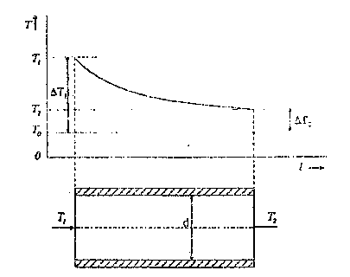
Слика 13. Промена температуре ваздуха у усисном колектору
[Крстић Б.: Техничка експлоатација моторних возила и мотора, Машински факултет, Крагујевац, 2009]

Промена температуре ваздуха током такта усисавања у цилиндру мотора може да се изрази у облику:
$$∆t_{3}=t_{3}-t_{0}=∆t_{2}exp⁡(-α_{2}A_{2}/ω_{2}c)$$
$$ω_{1}- маса ваздуха у цилиндру$$
$α_{2}- коефицијент прелаза топлоте између ваздуха и зидова цилиндра, главе и клипа$
$$t_{3}- температура ваздуха на почетку сабијања$$
$${ А}_{2}- површина размене топлоте$$
У тренутку убризгавања горива темпераратура ваздуха мора да буде већа или једнака температури самозапаљења горива, да би наступило успешно стартовање дизел мотора. Због интензивне промене вредности коефицијента прелаза топлоте, температура ваздуха, на почетку периода сабијања се одређује експериментално.
Гранична стандардна температура стартовања, без загревања, једнака је граничној вредности температуре $t_{3}$ при којој је онемогућено покретање мотора, уз исте услове стартовања (исте угаоне брзине вратила, иста горива, итд), а прописана је одговарајућим стандардима.
Температура ваздуха на почетку усисног колектора $t_{1}$, да би при одређеној температури околине $t_{0}$ и за експерментално одређену температуру $t_{3}$, било успешно стартовање дизел мотора треба да има вредност која се може одредити коришћењем израза:
$$t_{1}=\left\{t_{3}+t_{0}\left[exp\left(\left(-α_{1}A_{1}/ω_{1}c\right)-\left(α_{2}A_{2}/ω_{2}c\right)\right)-1\right]\right\}exp\left[\left(α_{1}A_{1}/ω_{1}c\right)+\left(α_{2}A_{2}/ω_{2}c\right)\right]$$
Коришћење предходног израза је отежано због тешкоћа при одређивању коефицијента прелаза топлоте $α_{1} и α_{2}$. За њихово израчунавање најчешће се користи Нуселт-ов израз у облику:
$$α=\frac{N_{u}λ}{∂}$$
$$N_{u}- Нуселт-ов број$$
$$λ-коефицијент провођења топлоте$$
Постоји доста предлога за израчунавање коефицијента прелаза топлоте, али се скоро сви они базирају на изразу Нуселта. Треба имати у виду да предходно наведени изрази не одговарају за све типове мотора и да при њиховој примени треба водити рачуна о свим њиховим, предходно наведеним недостацима. Коришћењем предходног израза за $t_{1}$ може да се одреди температурна карактеристика стартовања мотора. Њеном применом одређује се ниво минималних температура ваздуха у усисном колектору, при одређеним температурама околине и при константним бројевима обртаја мотора за успешно стартовање мотора.
Анализом температурне карактеристике стартовања мотора (слика 14) може се закључити да битну улогу при стартовању мотора, на ниским температурама околине има број обртаја коленастог вратила мотора ${(μ}_{m})$. Са падом температуре смањује се угаона брзина вратила и притисак у цилиндру мотора и зато мора бити већа температура ваздуха у усисном колектору мотора $t_{1}$.
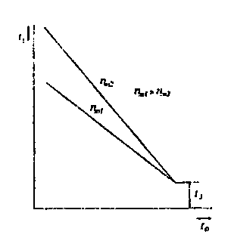
Слика 14. Температурна карактеристика стартовања мотора
[Крстић Б.: Техничка експлоатација моторних возила и мотора, Машински факултет, Крагујевац, 2009]

Проблем емисије честица у условима снижених температура околине
Анализа хемијског састава честица дозвољава поделу на три основна типа:
- Несагореле материје
- Негориве материје
- Материје насталне при сагоревању.
Присуство горивих материја које нису сагореле у издувним гасовима дизел мотора је везано за хладан старт и почетни период рада. Због неповољних услова за образовање смеше и сагоревање у хладној комори, део испарелог горива доспева у издувни систем, стварајући карактеристичан бели дим. Када течно гориво доспе до зида цилиндра долази до спирања мазива, па зато дим и добија плавичасту нијансу. У фази загревања мотора до оптималне радне темпретауре, на којој се једино може добити пуна снага, јавља се и додатни проблем који се састоји у отежаном активирању катализатора (уређаја за накнадну обраду издувних гасова), при ниским температурама као и температурама околине. Режим рада мотора после хладног старта карактерише повећана емисија токсичних компонената и мала укупна ефикасност система за накнадну обраду издувних гасова (катализатора).
Ото мотор при старту ради са богатом горивом смешом, због захтева у погледу возивости. Пошто катализатор ради са стехиометријском смешом састава $(λ=1)$, а електронско управљање гориве смеше $(λ=1)$ стартује тек при температури Ламбда сонде катализатора од +300˚C, јављају се неповољни услови за рад катализатора. Проблем се може решити применом грејања Ламбда сонде.

Проблеми експлоатације и одржавања возила у условима експлоатације са екстремно ниским температурама

Климатски услови
Није увек могуће репродуковати са убрзаним пробама процес погоршања, које комбинација климатских фактора као на пример, температура, влажност, сунчево зрачење или киша ствара на производима и у многим случајевима убрзане симулационе пробе, не могу а да се не обаве посебно. Осим тога је неопходно предвидети пробе које покривају посебне услове као што је атмосферска загађеност, прашина итд., које нису увек одговарајуће за сваке природне климатске услове или посебне услове околине као: слој пута, постојање или непостојање загађених извора (нпр. хемијске индустрије) итд.
Пример разлике између природног и симулираног оштећења одређује се пробом на буђу, а она се изводи на константној температури и влажности, док у природи температура и влажност се мењају према дневном циклусу. Осим тога се истиче, да у истој географској зони, климатски услови којима се излаже производ могу да буду знатно другачији у зависности да ли је то заштићено и да ли се чува у магацину или се налази на отвореном испод хала.

Умерене зоне
Клима умерених зона је између тропских и арктичких зона, стога, ефекти које имају климатски фактори на оштећење производа се закључују, делећи строгости из горе наведених климатских услова.

Пустињске зоне
Њих карактеришу високе температуре и висока влажност ваздуха. Максимална влажност се верификује када је температура минимална, док се релативна минимална влажност верификује када је темпертура максимална. Температура ваздуха може да се мења од приближно +60˚C преко дана до чак -10˚C преко ноћи.
Температура и влажност
Најуочљивији ефекат топлоте је ширење материјала. Ширење може да проузрокује кретање спојева између материјала као што је дрво, метал; комбинација ширења и сужења настале услед дневних промена температуре могу да проузрокују искривљења, савијања и оштећења заптивености флуида. Промена температуре може да проузрокује „усисавање“ компонената или амбалажа делимично заптивених. Како је релативна влажност атмосфере већа код ниских температура, произилази да те компоненте или амбалаже теже да „усисавају“ влажан ваздух. Количина испуштене водене паре када температура расте је мања од усисне паре, тако да релативна влажност унутар компоненте (или амбалаже) постепено временом расте омогућавајући биолошко нагризање и акумулацију кондензоване воде унутра.
Неки материјали као восак и неке пластике, се омекшавају када се доведу на високе температуре и у тим околностима могу да постану лепљиви и да клизе околини оближњим повшинама директо оштећујући ефикасност компоненте или помажући пријањање прашине и песка, проузроковањем још већих оштећења.
Релативно ниска влажност ових зона, може, вероватно да омогући ломљивост материјала као што су дрво, платна, папир или неке врсте пластичних материјала и да проузрокују кидање. Увећање темепратуре компонената потпуно заптивених које садрже материјале као што су папир, платна и дрво, који имају садржај природне влажности због водене паре која се кондензујући на хладнијим површинама проузрокује формирање воде. У тим условима, могу да се верификују кидања оптичких инструмената и електричне опреме, друга оштећења климатске природе могу потом да се верификују у фази формирања паре.
Сунчева светлост
Директна последица високо достигнутих температура изложених површина сунчевим зрацима је знатно увећање степена сваке хемијске реакције. Гуме, неки пластични материјали, платна, боје, лакови и многи други материјали подлежу оштећењу. Ефекти настају услед инфрацрвених и ултравиолентних зрака садржаних у сунчевим зрацима. До данас не постоји проба која тачно репродукује услове соларне светлости и пробе директно изведене на сунчевој светлости су најмеродавније.
Прашина и песак
Прашина се може подићи на малом броју метара од земље при проласку возила кроз суве терене, или да се подигне на знатној висини услед удара ветра. Честице које формирају прашину могу да буду угаоне и абразивне и често су хигроскопске (упијају влагу). Оне имају пречник између 0,005 и 0,02 mm.
Песак се може подићи са земље јаким ветром и да формира облаке песка који међутим, се ретко подижу више од неколико метара од нивоа тла због масе честица од којих се састоји песак. Честице које чине песак се углавном састоје од кварцних зрна округлог облика, разних димензија, али просечно од 0,4 mm пречника.
Прашина и песак изазивају абразију и продиру у спојеве где кретање настаје услед вибрација и промена температуре и могу да проузрокују озбиљна оштећења. Лежајеви и друга механичка структура при кретању, могу да трпе тежа оштећења која су последица продирања прашине и песка и у неким случајевима чак и кидање. Кретање честица које сачињавају прашина и песак, могу да изазову електрична статичка оптерећења разне природе са последичним електричним шоковима или експлозијом и радио сметњама.

Тропске зоне
Њих карактеришу високе температуре са малим дневним променама и високом релативном влажношћу. Киша која пада у знатним количинама може да се расподели у свим месецима у току године или само у тзв. сезони кише.
Температура и влажност
Релативна влажност која је висока и углавном достиже 90% ноћу, али углавном дању сиђе, посебно у сувој сезони. Углавном, периоди ниске влажности се подударају са високим температурама ваздуха и често ваздух постаје засићен ноћу (100% релативна влажност). Дневна промена температуре и релативне влажности је мања у густој џунгли и већа у отвореним просторима као што су плаже и обалски градови.
Температура ваздуха може да достигне +40˚C за време дана и да се спусти на +25˚C током нооћи, али ретко када испод +20˚C. Површине које су директно изложене сунчевим зрацима често могу достићи температуру од +70˚C. Највише забележене температуре у поморским зонама су +52˚C у лукама и +38˚C на отвореном мору. Највиша темпертура воде мора забележена је +29˚C. Релативна влажност у приморским зонама може да буде веома висока и да достигне засићеност у случају магле.
Клима са влажном топлотом проузрокује брзу корозију на металним деловима који су незаштићени, корозија је још бржа ако атмосфера садржи соли или је загађена индустријским гасом. Влажне површине проузрокују уништење електричне инсталације. Подударност влажних површина , соли и других хемијски корозивних производа је свакако узрок брзог уништења компоненти и уређаја. Услед високе температуре заједно са високом влажношћу, осим тога проузрокује бржи пораст агенаса, који су са своје стране узрок знатних штета.
Билошки агенси - буђ
Буђ расте и репродукује се веома брзо када је релативна влажност 90% и температура око +30˚C. Тропска клима је стога посебно прикладна за раст буђи које се уствари налазе у великој количини. Буђ не постоји у пустињским зонама због ниског садржаја водене паре из атмосфере иако клице постоје и у хладнијим зонама земље, често у инертном слоју. Буђ се храни органским материјама: довољни су отисци прстију да би се створио слој буђи. Из ових разлога, буђ се често налази на површини матријала који нису сами за себе нагрижени биолошким агенсима. И у овим случајевима, постојање буђи је вероватно шкодљиво, посебно за електричне и оптичке уређаје где скуп буђи проузрокује како штете код физичког блокирања тако и код пуштања електричних проводника.
Биолшки агенси – инсекти
Тропски климатски услови су идеални за ширење инсеката. Термити се налазе како у влажним тако и у сувим крајевима и проузрокују много штете. Буба швабе, длакаве ларве, мољци, жижак који једе дрво, осе и мушице су међу инсектима који углавном проузрокују много штете. Није лако симулирати са пробом напада инсеката и нове методе за заштиту могу да се пробају у природним условима, јер су напади тако брзи да пробе у природним условима не захтевају дуго времена.
Биолошки агенси – бактерије
Сматра се неопходним да се истакне, да бактерије могу да изазову штету извесним штофовима или другим материјалима од целулозе.

Арктичке зоне
Климатске услове арктичке зоне карактерише ниска температура. Иако маса водене паре по јединици запремине ваздуха на ниским температурама може да буде мала, релативна влажност може бити веома висока. Поред механичких оштећења компонената и постројења, као директно дејство веома ниске температуре, снег, прашина и ледене грудве, могу да проузрокују озбиљна оштећења, када их ветар нанесе унутар истих. Корозија или друга оштећења могу да се проузрокују размрзавањем. Филтери код вентилационих уређаја могу брзо да се зачепе и да проузрокују знатне штете компонентама или постројењима. Снег и прашина, такође, могу изазвати електростатичке силе штетних размера. Ниске температуре могу проузроковати и блокирање покретних делова (који настају због разлике у сужењу материјала), увећање вискозитета уља и других флуида (у неким случајевима и стврдњавање), промене у електричним константама, несаломљивости неких материјала, пластике и других материјала. Сматра се да је целисходно поделити услове арктичких зона у два дела и то према температурама које достижу арктичке зоне у правом смислу и субарктичке зоне.
Арктичке зоне
Овде спадају, Сибир, Аљаска, Северна Канада, Североисточна Европа, а често забележене температуре су -40˚C. У изолованим крајевима забележене су и температуре -55˚C и изузетно -70˚C. Сезонске промене иду од -55˚C до +35˚C, али је дневна промена од +20˚C.
Субарктичке зоне
Минималне температуре ових зона (Јужна Канада, Средња Европа, Северна Европа, Азија) углавном варирају између -25˚C и -30˚C.

Вода
Вода може да дође у додир са компонентама и постројењима, како кондензацијом тако и излагањем киши или потапањем. Ако температура ваздуха која садржи водену пару сиђе испод тачке росе долази до засићености и формирања водених капи. Аналогно, вода може да се наталожи на површини чија је температура нижа од температуре тачке росе. Кондензација може да се верификује на унутрашњим површинама компоненте ако се ове хладе, на пример брзим достизањем великих висина, почевши од зоне са влажном атмосфером. Аналогно, кондензација водене паре може да се верификује када су површине компоненте биле изложене на хладно великим висинама брзо потопљене у влажној атмосфери на нивоу земље. Оштећење компонената може да резултира излагањем води, у облику кише, снега, морског прскања, густе магле или стварног потапања у реку, језеро, бару, блато, море. Израда компонети треба да буде довољно чврста и таква да издржи притиске које резултирају из њеног потапања у води.
У води на температури +15˚C, притисак се увећава у односу на атмосферски притисак од 0,098 бара по сваком метру дубине од слободне тежине воде (0,100 бара за морку воду). Вода у течном стању може да проузрокује физичке промене материјалима као што је папир, штоф, дрвена грађа; она може да разложи хемијске састојке убачене у компоненту, у циљу на пример, спречавања нагрижања буђи или инсеката. Продужено излагање води може да проузрокује корозију метала, она може да буде узрок електричних кратких спојева. Ако је процес сушења после излагања води спор, стварају се повољни услови за пораст плесни и бактерија; крајњи резултат је опадање (смањење) материјала.
Корозија и загађивање
Излагање условима високе релативне влажности, саме за себе, може да изазове корозију метала, али у присуству индустријског гаса, такве корозије су више истакнуте. Индустријски гасови се углавном састоје из сумпорног анхидрида и хлороводоничне киселине. Со може да постоји како јер се директно прска разбијањем таласа на обали, тако јер постоји у морској атмпсфери и може да проузрокује озбиљне корозије у присуству влаге. Корозија може да настане услед наслаге прашине на металним површинама, као у присуству или после влаге, као на пример, влаге настале услед росе. Многи материјали уобичајене употребе су хигроскопски, на пример материјали за паковање. Ови као на пример, филц, канап, штоф, дрвена градња и папир, могу да задрже влагу у влажној атмосфери иако су у додиру са металима, могу да проузрокују корозију. У присуству влаге а такође и високе влажности ваздуха, могу да се верификују електролитичка дејства између метала различитог потенцијала. Издувни гасови мотора са унутрашњим сагоревањем и уређаја за стварање паре садрже велике количине водене паре као и корозионих гасова и стога, компоненте изложене тим гасовима могу да се оштете брзо. Гасови који се не расипају погонски у пламен и експлозиве могу да буду високо корозивни. У магацинима који немају довољно вентилације, или у фабрикама које се греју на гас, кокс или угаљ, атмосфера може да буде високо корозивна.
Хемијски гасови било које природе су опасни: киселине електричних батерија у магацину су често узрок сметњи електричној и електронској опреми. Корозија ипак може да настане у додиру са многим другим хемијским производима као на пример, алкалне соли. Многи материјали, као што је гума, платно, папир и дрво се оштећују ако су у додиру са уљем и течним горивима. Прашина пријања на металним масним површинама и може да проузрокује корозију.
Залихе у магацину
Разне врсте оштећења која резултирају из климатских услова могу да се верификују док су компоненте или уређаји у раду, али је штета много већа за време периода задржавања у магацину које често дуго траје и није увек у најбољим условима. Штете проузроковане за време задржавања у магацину су највећа ако је влага повезана са биолошким нагризањем. На пример, када је једна компонента постављена на терену џунгле и покривена непропустљивом церадом, верификују се услови високе температуре и влаге, а осим тога и непостојање светла. Напад буђе и инсеката, у овим условима је најопаснији. Ако је опрема ускладиштена на терену у влажној зони, на сунцу и покривена церадом, треба да буде у стању да издржи на температури од +55˚C и релативној влажности од 85%.
Слични услови се могу верификовати код возила која се паркирају на отвореном у тропским зонама. Процес оштећења који може да се верификује за време периода задржавња у магцину није искључив у најтоплијим и највлажнијим крајевима земље, у одређеној размери може да се верификује и у зонама са умерном климом. Велика пажња треба да се посвети случајевима могућег одмрзавања течности, на пример течности уређаја за хлађење. Восак стављен у контејнере може да постане ломљив и да се потпуно распрсне. Различито сужавање метала прелазећи са високих на ниске температуре, може да проузрокује, као што је већ предходно речено, блокирање лежајева и разни лом. Метода ускладиштења утиче на врсту и степен оштећења који могу да се верификују. Где се оштећење верификује, оно је, ипак слично оштећењу насталом услед фактора описаних у предходним ставовима.

Проблем хладног старта
Поред предходно наведених узрока отежане експлоатације возила у условима екстремно ниских температура, један од највећих проблема заправо јесте проблем хладног старта.
Под појмом хладан старт подразумева се покретање и рад мотора у условима када му делови и радни флуиди нису на радној температури, тј. када имају температуру амбијента. Зазори, карактеристике уљног филма, процес сагоревања, струјање гасова, све је то пројектовано за рад на некој номиналној температури мотора. Дакле, ситуација је другачија када елементи мотора имају температуру околине, у односу на услове када су загрејани на своју нормалну температуру. Такође се загревање и промена температура делова одвија различитом брзином. Најбрже се загрева чело клипа и сам клип, док цилиндри још увек остају хладнији, као и сам уљни филм. Код дизел мотора, када је мотор хладан, постоји дужа задршка пре самопаљења горива јер у процесу сабијања хладни зидови цилиндра апсорбују много топлоте од ваздуха, па температура достигнута на почетку убризгавања није довољна да одмах изазове паљење убризганог горива као што је то код загрејаног мотора. То значи да је процес сагоревања далеко од оптималног, а да су покретни елементи мотора изложени неповољним оптерећењима.
Загревање расхладне течности убрзава се тиме што јој термостат не дозвољава да струји кроз хладњак, али и за то је потребно неколико минута. Прави повољни услови за рад елемената мотора настају тек када и уље достигне радну температуру (преко +60 °C). Уље се загрева релативно споро, а док је уље хладно, течљивост му је слаба. Самим тим се уље не распрскава добро и не може доспети свуда где је пожељно. Висок притисак уља који се у мотору постиже кад је уље хладно, уопште не значи да је подмазивање добро. Напротив. Висок притисак је последица тога што уље не може да протиче једнако лако као када је загрејано. Када је на својој радној температури, уље тече као вода. Према подацима произвођача мазива Liqui-Moly, након старта на 0 °C, да би стигло до најудаљенијег места за подмазивање, синтетичком уљу вискозности 0W-30 треба испод 5 секунди, хидрокрекованом уљу (градације вискозности 5W-40) дупло више, док минералном (15W- 40) или полусинтетичком уљу (10W-40) за то треба око 20 секунди. Због вискозности хладног уља, оно тешко протиче кроз филтрирајући материјал филтера за уље. Зато сваки филтер за уље постављен на главном воду система за подмазивање има бајпас вентил који ће се отворити уколико је притисак преко одређене вредности. Тиме се омогућава да уље ипак стигне до места за подмазивање, иако је непрочишћено.
Хладан старт је сличан разрађивању мотора, само што се период потребан за загревање мери минутима. Према томе, оно што није добро за разраду мотора, није добро ни у загревању хладног мотора. На првом месту, рад на празном ходу неоптерећеног мотора, због лошијег процеса сагоревања, доводи до тога да несагорело гориво раствара уљни филм и доспева у уље, а и састав издувних гасова је неповољан. Мотор се спорије греје када није оптерећен, продувавање поред клипних прстенова је велико јер нема довољног притиска гасова у цилиндру. Зато оптерећење треба да је умерено док мотор не достигне радну температуру. Насупрот томе, не сме се вршити ни прекомерно оптерећивање мотора док је хладан. Тако се интензивно загревају клипови, условно речено прегревају, док су остале површине хладне. Заједно са непотпуним процесом сагоревања, могућ је прекид уљног филма на зиду цилиндра и појава рибања. Посебно је штетно оптерећивање у ниским обртајима, као и превисоки обртаји – зазори су велики, а подмазивање још није на одговарајућем нивоу.
Мотор који често стартује и вози се на кратким релацијама, може се сматрати као мотор који ради у лошим условима. Да би се штетни кондензати претворили у пару и избацили кроз одушку мотора, температура површина унутрашњости мотора и моторног уља мора бити најмање +60 °C.
За убрзање процеса загревања хладног мотора произвођачи користе различита решења, поред постојећег термостата у систему за хлађење. У common-rail дизел моторима путничких аутомобила користе се и додатни електрични грејачи расхладне течности. Хладан старт се на ниским температурама околине практично елиминише применом аутономног грејача на течно гориво. Такав грејач врши, без потребе за радом мотора, предгревање система за хлађење мотора, а у неким возилима (војним и специјалним) и картера и резервоара за гориво, па чак и акумулатора.
Мотор с турбокомпресором не сме се оптерећивати одмах након старта. У првим минутима подмазивање турбокомпресора можда неће бити адекватно, с последичним оштећењима вратила турбокомпресора.
Неправилном или прекомерном употребом помоћног средства за хладан старт дизел мотора у спреју (старт-спреја) могу се, директно или индиректно, изазвати различита оштећења клипова. Када су услови такви да је неопходна употреба спреја за хладан старт, препоручује се следећи поступак:
- мотор се мора окретати стартером пре него што се у усис упрска средство,
- прскати само у кратким млазевима, да би се омогућила равномерна расподела по цилиндрима.
ПАЖЊА! Не прскати непрекидно! Не прскати у мотор који се не окреће!
Након обавезне контроле свих горе поменутих тачака, старт након дужег времена мировања (пар месеци и дуже) треба извести узимајући у обзир да се моторно уље могло оцедити са горњих површина мотора и из водова, те да постоји опасност од рада на суво у првим секундама рада чак и дуже од 10 секунди, што је већ опасно. Зато је препоручљиво напунити систем за подмазивање уљем под притиском, помоћу одговарајућег уређаја . У недостатку истог, мотор се може окретати стартером са онемогућеним паљењем и обавезно искљученим напајањем горивом, и са демонтираним свећицама или бризгаљкама. Треба га окретати све док се не постигне потребан минимални притисак уља, и још десетак секунди после тога. Након тога се може прећи на уобичајени старт хладног мотора.
Најчешћи проблем коришћења возила у условима снижених амбијенталних температура, као што је већ раније поменуто, представља стартовање мотора. Узроци отежаног стартовања мотора су многобројни. Један од основних узрока је велика вискозност мазива изазвана ниском температуром, што има за последицу потребу већег обртног момента за покретање мотора. Због повећаног вискозитета горива, квалитет гориве смеше је лошији као и сам рад мотора. Лошијем квалитету гориве смеше доприноси и смањен број обратаја мотора при стартовању у овим условима. Систем за паљење при стартовању мотора, у условима снижених температура, мора да обезбеди јаку варницу за шта је потребна струја високог напона који не може да се обезбеди због пада капацитета акумулатора. Услед ниског броја обртаја мотора при стартовању и прекида примарног кола (прекинута веза платинских дугмади) долази до немогућности обезбеђења потребног напона у секундарном струјном колу. Честа је појава у овим условима рада мотора да се електроде свећице навлаже што је такође још један услов отежаног стартовања мотора.
При стартовању дизел мотора, у условима ниских температура јављају се још веће тешкоће него при стартовању бензинског мотора. Разлог за то лежи у чињеници да за паљење убризганог горива у радни простор мотора неопходно је да се обезбеди температура компримоваог ваздуха, већа од температуре самозапаљења горива. Зависност температуре ваздуха на крају сабијања од температуре околине и броја обртаја мотора, показује да при ниским температурама околине, за обезбеђење потребне температуре компримованог ваздуха, потребан је висок број обртаја коленастог вратила. То је тешко постићи при овим температурним условима, првенствено зато што је повећана вискозност мазива, самим тим су повећани и отпори кретања коленастог вратила мотора и смањен је и капацитет акумулатора, тако да је врло тешко обезбедити поуздано стартовање мотора. Постизање неопходне температуре компримованог ваздуха је много лакше код дизел мотора са директим убризгавањем, што није случај код коморних мотора. Коморни мотори (предкомора, вихорна комора,...), поспешују боље сагоревање смеше али и доводе до повећане потрошње горива. Дизел мотор са директним убризгавањем, првенствено карактерише „тврди“ рад оваквог цилиндра, због релативно високог притиска у цилиндру (p_{max}=10MPa) и мала потрошња горива у односу на коморне моторе (q_{e}=(215-220)g/kWh). Тврди рад дизел мотора још више долази до изражаја при експлоатацији недовољно загрејаног мотора, тада може доћи до оштећења појединих делова и стога се препоручује да при ниским температурама возило се не сме одмах оптеретити, треба га постепено довести на нормалну радну температуру, на којој мотор може да пружи пуну снагу.
Маскимални притисци у цилиндру код коморних мотора и повећана потрошња:
- Предкомора: $p_{max}=5÷6 MPa; q_{e}=250÷300q/{kWh}$
- Вихорна комора: $p_{max}=6÷6,5 MPa; q_{e}=240÷250q/{kWh}$
- Филмска припрема смеше; „М“ - поступак сагоревања:
$p_{max}<6,5 MPa; q_{e}=220q/{kWh}$
Тешком стратовању дизел мотора, у условима снижене температуре околине, доприноси и повећана вискозност горива у овим условима експлоатације возила. Вискозност дизел горива директно утиче на квалитет гориве смеше (са порастом вискозности смањује се способност распршивања). Услед повећане вискозности дизел горива и малог броја обртаја коленастог вратила мотора при стартовању, његово распршивање је недовољно. Због тога капљице нераспршеног горива доспевају на зидове радног простора у цилиндру мотора, што погоршава могућност сагоревања горива уз повећано стварање гарежи и талога. Талози на зидовима коморе за сагоревање, потичу из уља које доспева у радни простор мотора, од разних адитива који се додају гориву, при непотпуном сагоревању гориве смеше итд.
Код ото мотора, гориву је додавано, ради повећања отпорности на детонацију при сагоревању једињење тетра-етил олово, које се данас избацује из употребе, зато што ствара наслаге на катализатору возила која се данас не могу да замисле без оваквог или сличног уређаја, отежава његов рад и погоршава процес накнадне обраде издувних гасова мотора, што представља битну чињеницу са еколошког аспекта. Из тог разлога, ради побољшања особина, гориву се додају инхибитори, једињења на бази алкохола итд.
Због појаве талога у простору за сагоревање долази временом до смањења компресионе запремине, као последица тога долази и до пораста степена компресије и мотор захтева и временом већи октански број горива. У комори за сагоревање, талози имају и функцију изолатора, тако што отежавају хлађење јер су и лоши проводници топлоте, због чега се као последица јавља и већа радна температура у цилиндру па је зато детонација присутнија још више код оваквог мотора. Талози у комори за сагоревање мотора представљају активне центре, језгра реакције итд., који се јављају у првом периоду процеса сагоревања у моторима сус. У комори иницирају стварање фронта пламена пре варнице на свећици, јавља се површинско паљење, чија је последица, појава наглог повећања притиска у цилиндру пре него што клип дође у спољашњу мртву тачку. Ова појава „приморава“ мотор да се окреће у супротну страну и тако изазове оштећења на самом моторском механизму. У условима нижих температура, олакшава се појава тзв. ваздушних чепова у систему за довод горива што такође доприноси отежаном стартовању мотора.
У оваквим радним условима интензивније је и хабање делова мотора. Узрок томе није само повећана вискозност мазива, већ и његов недостатак јер да би таруће површине биле нормално подмазане потребно је да пумпа за уље направи одређени број обртаја. Ако је пумпа за уље почела са радом пре стартовања мотора овај недостатак би био отклоњен. Ово је неостварљиво код садашњих конструкција мотора, али је пожељно за старт хладног мотора и зато су пожељна нова техничка решења и у овој области. При ниским температурама, поред делова погонског мотора, интензивније се хабају и други витални делови возила.
- Предлог мера ради унапређења експлоатације и одржавања возила у условима екстремно ниских температура

Возило зими треба редовно прати како би се одстранила со за отапање и талог са доње стране, као и са лакираних и хромираних делова возила. Неопходна је благовремена контрола возила у циљу утврђивања трагова корозије на возилу и предузети одговарајуће мере за њено заустављање и трајно отклањање са површине возила. Доњи део возила треба заштити средствима на бази соли и битумена и нипошто у ове сврхе не треба користити петролеј, дизел гориво, употребљавано уље, јер она омекшавају и растварају антикорозивна средства.
Обавезна је употреба антифриза у систему за хлађење, који може да остане у систему и преко целе године. Период замена антифриза је сваких 60.000 километара или две године, а ареометром редовно проверавати ефикасност антифриза. Уколико га је потребно заменити, предходно је неопходно очистити систем за хлађење од масноће и каменца.
Пре наиласка зимског периода извршити благовремену замену летњег моторног уља зимским. Период замене моторног уља је сваких 15.000 километара или једна година.
За дизел моторе треба користити зимско гориво са довољном способношћу протицања. У случају недостатка зимског горива, при темепартурама околине испод -15˚C може да се користи и летње гориво, али је обавезно додавање петролеја или обичног бензина у малим количинма.
Ради успешнијег хладног старта при ниским температурама околине, дизел мотор се предгрева уз помоћ додатних грејача, док се код ото мотора користи систем за хладан старт. Возило не треба покретати док је мотор хладан. Мотор треба да ради у месту, неко време на средњем броју обратаја након покретања возила, препоручљива је равномерна вожња у нижим степенима преноса до постизања нормалне радне температуре када мотор може да постигне пуну снагу и када опада вискозитет флуида.
Пнеуматици требају добро да пријањају на подлогу, а код снежних наноса и леда обавезно ставити ланце за снег. Ланци спадају у обавезну опрему моторних возила за превоз људи и терета при зимским условима. Са ланцима не треба возити на чврстом или чистом путу јер може доћи до оштећења како ланаца и пута тако и пнеуматика.
Паркирано возило не осигуравати ручном кочницом да не би дошло до залеђивања папуче кочнице или сајле. Возило је потребно обезбедити на други начин, нпр. подметачима.

Припрема система возила и одржавање

Подмазивање мотора
Приликом коришћења неодговарајућих врста уља или под дејством оптерећења у картеру и на деловима мотора појављују се смоласти талози помешани са механичким примесама, што је нарочито изражено код дизел мотора. Прљавштина се може уклонити растављањем мотора уколико је мотор много запрљан односно испирањем система за подмазивање уколико се ради о мањој запрљаности. Испирање се врши тако што се мотор покрене и загреје до неких +80˚C и након тога се заустави, а затим се уље излије из каретра и филтера за грубо и фино пречишћавање кроз постојеће отворе. Филтери за фино пречишћавање се затим мењају док се филтер за грубо пречишћавање испере, продува и потопи у загрејано уље које се користи за мотор зими. Након његове монтаже, у картер се сипа загрејано уље до потребног новоа. Чишћење центрифуге се врши истовремено са припремом система за подмазивање и заменом уља у мотору, и након тога се рад центрифуге проверава слухом.

Систем за напајање мотора
Неопходно је очистити све уређаје, резервоаре и водове за гориво од прљавштине и горива, подесити и поправити, уколико је то неопходно, уређаје за напајање горивом, карбуратор, пумпу за гориво и бризгаљке и детаљно проверити херметичност и исправност уређаја и водова у систему за напајање. Резервоар за гориво се може испрати директно на аутомобилу помоћу воде која је загрејана на +60÷70˚C односно помоћу паре надпритиском од 0,25÷0,50 бара, током чега сливник резервоара мора све време бити отворен због одстрањивања прљавшине и кондензата воде из њега. Пре припајања водова резервоару потребно је проверити да ли постоје неке неисправности као што су напрслине, удубљења и превоји који могу отежавати циркулацију горива. Након монтаже и уградње свих уређаја и водова за гориво и за напајање проверава се херметичност. Подешавање карбуратора и провера исправности се врши на мотору који ради и који је загрејан до нормалне температуре +80÷90˚C, при правилно регулисаном паљењу и нормалним зазорима између стабла и подизача вентила. Приликом припреме уређаја за гориво код дизел мотора за експлоатацију возила у зимским условима неопходно је очистити од прљавштине водове и филтере за гориво, елементе филтера за грубо пречишћавање горива испрати у чистом дизел гориву или га заменити новим уколико је то неоходно. Након завршетка припрема система за напајње резервоар је потребно напунити зимском врстом горива. Приликом припреме филтера за ваздух за зимску употребу неопходно их је испрати и напунити уљем.

Електроопрема
Приликом припреме електроопреме аутомобила за рад у зимским условима треба прво проверити исправност електричних проводника. Оштећење изолације слаби контакте који доводе до прекида струје. Истовремено са електричним проводницима проверавају се и у случају потребе мењају осигурачи. Подешеност паљења неопходно је проверити на загрејаном мотору кретањем возила. Како би се обезбедила неопходна количина електроенергије коју производи генератор, неопходно је проверити исправност четкица генератора и чистоћу колектора. Такође је неопходно очистити стартер од уља и прљавштине, а након тога очистити и изводне контакте тј. крајеве проводника. Ради компензације повећане потрошње електроенергије коју даје батерија у зимском периоду неопходно је обезбедити исправан рад генератора и реле-регулатора. Да би се сачувала радна способност акумулаторске батерије зими и спречило смањење капацитета, самопражњење и замрзавање електролита неопходно је скинути и напунити. Забрањује се да се током зимског периода користи батерија која је испражњена више од 25%, а испражњеност се проверава мерењем напона и густине електролита.
Током припреме возила за експлоатацију неопходно је спречити продирање влаге у унутрашњост оптичих елемената која доводи до оштећења рефлектора и других делова. Како се возила данас састоје од великог броја електричних уређаја њих је потребно заштити и изоловати како не би изгубили своју функционалност у додиру са влагом.

Систем за хлађење мотора
Пошто је потребно обезбедити нормалан топлотни режим мотора током зиме неопходно је да се из возила током зиме одстрани каменац, наслаге, муља и рђа, које погоршавају хлађење загрејаних делова (зидове цилиндра, главе мотора и др.). Коефицијент топлотне проводљивости каменца је за 30÷50 пута мањи од топлотне проводљивости метала и то смањује снагу мотора и доводи до повећане потрошње горива. Осим тога, због запрљаности кошуљице за хлађење честицама и другим талозима могуће је нарушавање нормалне циркулације течности за хлађење и њено мржњење. Испирање система за хлађење од каменца и талога муља препорепоручује се профилтрираним раствором. Након испирања (које траје 10 минута) раствор из система се испушта а затим два пута поново испере при покренутом мотору чистом загрејаном водом у трајању 5÷10 минута. Семеринг пумпе за воду проверава се на мотору који ради и који је загрејан до радне температуре.
Примена термостата у систему за хлађење у знатној мери скраћује време загревања мотора, нарочито ако се у систему за хлађење користи течност са ниском тачком мржњења и грејачи који се користе пред покретање мотора. У недостатку термостата у систему за хлађење интензивно се повећава хабање цилиндра мотора. Исправност саћа хладњака проверава се директно на аутомобилу.
Након завршетка поменутих радова неопходно је проверити исправност каишева вентилатора, и уколико се на каишу нађе масноћа односно уље, треба га одстранити крпом која је благо наквашена бензином.
После завршетка провере припреме система за хлађење за експлоатацију возила у зимским условима препоручује се напунити га антифризом (смеша за хлађење са ниском тачком мржњења).

Механизам за трансмисију, кочиони систем и механизам за управљање
Приликом припреме механизма трансмисије и управљачког система за зимску експлоатацију обавезно је чишћење од прљавштине, провера, подешавање и пуњење зимским врстама мазива сагласно упутствима произвођача. Нарочиту пажњу треба поклонити исправности управљачког механизма и предњег моста, јер при кретању клизавим путевима свака неисправност отежава управљање и може довести до незгоде. Након провере и подешавања механизма неопходно је заменити летње врсте мазива зимским. Имајући у виду изузетан значај управљачког механизма за безбедност током коришћења возила, све мере на његовој припреми за зимску експлоатацију морају бити спроведене тачно према упутствима произвођача.
Тешки услови пута постављају посебне захтеве према техничком стању возила и рада кочница. Како би се спречило заношење и обезбедило истовремено дејство кочница при извесном ранијем кочењу задњих точкова у односу на предње, кочнице је потребно пажљиво подесити. Код возила која имају пнеуматски погон кочница, сакупљање и замрзавање кондензата воде у уређајима и цевима кочионог система зими доводи до њиховог зачепљења леденим чеповима и отказивања у раду, зато је потребно проверити и ако је потребно поправити систем за ваздух. Код кочница такође се препоручује отклонити удубљења, пресавијање и сужена места на цевима. Код возила која имају хидраулички погон кочница неопходно је проверити херметичност целог система и отклонити узроке цурења течности.

Припрема средстава за олакшавање покретања и загревања мотора и кабине
Исправно стање и поуздан рад средстава за загревање која олакшавају покретање мотора у зимском периоду чувају мотор, уређаје за покретање и смањују потрошњу горива. Приликом припреме предгрејача за покретање мотора у зимској експлоатацији неопходно је са резервоара за гориво одстранити влагу и прљавштину а затим проверити његову исправност, и уколико је то неопходно подесити вентил за регулацију, као и очистити цеви од прљавштине и продувати их компримованим ваздухом. Регулатор довода горива се чисти од прљавштине а колибрисане отворе продувава ваздухом, како и проверавање затегнутости проводника за електронапајање. Електромотор се чисти тако што се првенствено растави, затим очисти прљавшина и проверава његова исправност. Уколико је потребно, очистити и колектор статора и брусити четкице. Водени простор грејача испира се истовремено са системом за хлађење мотора, док се комора за сагоревање, цеви за одвођење гаса чисте од прљавштине продувавањем компримованим ваздухом. По завршетку рада пуни се систем за напајање горивом и проверава његова херметичност. Течност за хлађење и гориво на спојевима не смеју цурети, ако је у кабини уграђен грејач ваздуха и ветробранских стакала његова припрема се врши заједно са системом за хлађење мотора. Приликом провере исправности и при експлоатацији система у условима ниских температура -20˚C да би се спречило мржњење воде у хладњаку грејача, отварање пролаза за ваздух дозвољава само после загревања мотора до температуре +75÷80˚C.

Припрема допунске опреме
Хидраулична дизалица поред обичне примене у зимским условима може се искористити за извлачење заглављених возила као и оних који проклизавају. Приликом експлоатације у реонима са врло ниским температурама ваздуха препоручено је да се дизалице пуне чистим профилтрираним трансформаторским уљем, потпуно очишћеним од воде и механичких примеса, јер сваки и незнатни садржај воде може довести до стварања ледених чепова што може довести до отказивања дизалице. Током зиме хидрауличке дизалице је пожељно држати на загрејаном месту, тј. у кабини или под поклопцем мотора и неопходно је да дизалица буде у вертикалном положају. После дужег држања дизалице на мразу пре њеног коришћења неопходно ју је загрејати, за шта се препоручује ставити је 15÷20 минута на издувне цеви мотора. После загревања радна течност се промућка без оптерећења после чега је дозвољено коришћење дизалице под оптерећењем. При припреми обичне дизалице за употребу при зимским условима проверава се стање и исправност свих делова и чисти сајла од прљавштине. Ако је зазор у лежајевима осовине пужа повећан неопходно је помоћу завртњева за причвршћивање поклопца лежајева отклонити осни тј. аксијални зазор. Ако се то не може урадити онда се лежајеви подешавају помоћу подлошки. При том је неопходно да укупан број подлошки испод задњег и предњег поклопца по завршетку подешавања буде једнак. Картер редуктора дизалице пуни се до потребног нивоа нискотемпературним мазивом. Након завршетка основних радова на припреми аутомобила врше се и следећи допунски радови: потпуно или делимично фарбање, опремање аутомобила допунским посудама, резервоарима (резервоари, бочице, итд...) за повећање резерве горива, опремање аутомобила и приколица допунским унутрашњим и спољашњим светлима. Препоручује се такође пре почетка мразева провера исправности средстава за повећање проходности (приколице против клизања, уређај за самоизвлачење и вучење) и комплетирање аутомобила истим, као и обезбеђење путног алата (лопата, тестера, секира, полуга) и резервним деловима.

Мере и уређаји на возилу који доприносе отклањању проблема хладног старта
Због потребе обезбеђења високог степена компресије код дизел мотора, момент потребан за његово стартовање је много већи него код ото мотора. Да би се олакшао рад стартера, у условима снижених температура, у пракси се срећу решења дизел мотора са системима који омогућавају држање вентила у затвореном положају све дотле док мотор не добије довољан број обртаја од стартера. Затим се овај систем искључује, а мотор са постигнутим бројем обртаја стартера, лако стартује. У циљу лакшег старта код дизел мотора се примењују варијанте са предкомором и вихорном комором, у чије тело може да се угради још и грејач, тако да се као резултат добија побољшан хладан старт дизел мотора.
Код ото мотора се примењује тзв. уређај за хладно стартовање који омогућава доток богате смеше у простор за сагоревање, тако да је лакше паљење радне смеше. Дуготрајно убацивање пребогате смеше у простор за сагоревање доводи до кондензовања горива на хладним зидовима што доводи до штетних последица за рад мотора. Зато, овај временски период треба смањити на најмању могућу меру. Ако се при сниженим температурама вожња обавља у граду, где су честа заустављања возила, јавља се проблем немогућности постизања оптималне радне температуре мотора у краћем временском периоду. Скраћење времена постизања оптималне радне температуре мотора постиже се применом система аутоматске регулације, којима се дефинишу тренутци укључивања и искључивања вентилатора, система за хлађење мотора, отварање или затварање жалузина или специјалних завеса које ублажавају негативно деловање хладног ветра и падавина на рад мотора.
Испитивања су показала да повећање брзине ветра за 1 m/s условљава смањење температуре ваздуха за око 10%. Из тог разлога, паркирање возила у условима снижених температура је потребно вршити тамо где је најмање дејство ветра. Изоловање мотора и других виталних делова од дејства високих чак и екстремно ниских температура околине се најчешће изводи уз помоћ специјалних материјала и то са унутрашње стране хаубе.
За поуздано коришћење возила у условима снижених температура непоходно је познавање свих специфичности возила и његових појединих делова у таквим условима, ради предузимања потребних мера, у циљу постизања што боље ефективности возила. Припремити возило за коришћење у условима снижених температура је веома сложен задатак.
Припрема возила обухвата следеће поступке:
Под дејством температуре и оптерећења, нарочито при коришћењу неодговарајућих врста уља у картеру и на деловима мотора појављују се смоласти талози помешани са механичким примесама, што се нарочито испољава код дизел мотора. У зависности од степена запрљаности може да се приступи чишћењу (велика запрљаност – растављање мотора; смањен степен запрљаности – испирање система за подмазивање). Испирање се врши тако што се мотор покрене и загреје на +80˚C, потом се заустави, а затим се уље излива из картера и из филтера кроз постојеће отворе. Филтер за уље се обавезно мења и затим се у мотор налива уље које одговара условима коришћења возила при ниским температурама.
Неопходно је да се очисте сви уређаји, резервоар за гориво и водови горива од прљавштине, да се провере, поправе и подесе уређаји за напајање мотора.
Проверити исправност и херметичност уређаја, као и водова у систему за напајање и целог система за напајање. Извршити испирање резервоара.
Проверу и подешавање карбуратора потребно је вршити на мотору који ради и који је загрејан до нормалне температуре +80÷90˚C, при правилно регулисаном паљењу и прописаном зазору вентила.
Код припреме дизел мотора, за коришћење у условима снижених температура, неопходно је очистити филтре и водове за гориво од прљавштине. Након припреме система за напајање горивом, коришћење у условима снижених температура, резервоар напунити адекватним горивом.
Приликом припреме електроопреме возила, за рад у условима снижених температура, треба првенствено да се провери исправност електричних проводника и отклонити евентуалне неисправности. На загрејаном мотору проверити подешеност паљења. Неопходно је очистити све делове електроопреме, проверити њихову функционалност и отклонити евентуалне недостатке.
За правилно функционисање система за хлађење при овим температурним условима, неопходно је да се одстрани каменац, муљ и корозија, јер њихово присуство погоршава хлађење загрејаних делова. Коефицијент топлотне проводљивости каменца је 20÷50 пута мањи од топлотне проводљивоти метала. Присуство каменца смањује снагу мотора и доводи до веће потрошње горива. Нарушава се и правилна циркулација течности за хлађење и убрзава се појава њеног мржњења. За испирање система за хлађење и за отклањање каменца и других наслага у употреби су многобројна средства.
Трансмисију, кочиони систем и систем за управљање треба такође припремити за њихово функционисање у условима ниских температура околине. Посебну пажњу, при томе, потребно је посветити чишћењу и отклањању неисправности, подешавању и примени адектваног мазива за ове системе. За ове системе, као и за остале делове возила, припрему возила за коришћење у условима снижених температура околине, обавити према одговарајућим прописима произвођача возила.
Такође је пожељно да се возило након завршеног рада или неке дуже паузе паркира у некој гаражи, намењеној за те сврхе, не би ли се за то време бар делимично заштитило од наведених услова околине. У супротном, ако возило остане на отвореном, дуже време, тада при његовом поновном коришћењу опет се јавља хладан старт и сви наведени проблеми који прате овај режим рада возила. Ово нарочито долази до изражаја при екстремно ниским температурама околине.
Гараже треба пројектовати тако да сходно намени буду просторно добро организоване и што је битно при сниженим температурама, да буду грејане, као и проветраване (ради могућности настанка влаге у овим просторијама која само може да штети возилу и његовим деловима). У оквиру ових просторија пожељно је да постоје и одговарајуће сервисне станице које би пружале услуге отклањања техничких недостатака заустављеног возила, ако за то има потребе. Препоручљиво је организовати простор за систематизовано прање возила и мотора ради отклањања трагова околине (снег, кишне капи, со, ...), који такође могу да само штете возилу, изазивајући првенствено корозију његових делова, а потом и друге недостатке. Након прања возила, неопходно је приступити и сушењу датог возила ради спречавања, првенствено настанка влаге а затим и свих њених пратећих појава које могу само штетно да делују на возило.
Ради бољег и удобнијег путовања возача и евентуалних путника у моторном возилу, возило поседује још и систем за грејање и проветравање простора за путнике. Остварити за возача и путнике одговарајућу климу у оквиру путничког простора за путнике битан је и фактор, како са становишта безбедности саобраћаја, тако и са других бројних аспеката, било да се ради о експлоатацији возила при сниженим или повишеним температурама. За ове сврхе бројни произвођачи су конструисали различите врсте клима уређаја за моторна возила.
При сниженим температурама околине, када долази до стварања леда (делимично или потпуно), од већине флуида који се користе на возилу, самим тим, као последица може да настане отказ појединих делова возила; тако да се у циљу спречавања (нпр. настанка леда или прљавштне на ветробранском стаклу) препоручује употреба одговарајуће течности у систему за прање ветробрана возила. Течност треба да има карактеристику течности и при ниским температурама добра заштитна својства и особине детерџента тј. да омогући квалитетно прање ветробранског стакла. У циљу спречавања „залеђивања“ браве врата на возилу треба користити одговарајуће хемикалије.
Као посебан захтев и битан фактор треба напоменути још и исправност светлосне опреме на возилу. Значајно је са аспекта боље видљивости односно прегледности пута испред возила и са аспекта квалитетног означавања возила, било оно заустављено или у покрету. При сниженим температурама околине често се возило употребљава у условима снижене видљивости. Због тога се на возилима као додатни елементи уграђују светла за маглу или што је честа појава данас, употребљавају специјалне халогене сијалице за фарове на возилу. Овај тип сијалица даје повољне резултате у погледу осветљења пута испред возила. Исправност светлосне опреме на возилу значајно је са аспекта безбедности саобраћаја и замора возача. Лоше осветљење пута зими када је магла, падавине као узроци смањене видљивости честа су појава, и могу да проузрокују бројне инциденте на путу и код возача ствара замор јер се додатно напреже покушавајући да боље сагледа пут испред возила. Зато се као обавеза препоручује редовна контрола светлосне опреме возила. Контролу је потребно вршити визуелно и по потреби у овлашћеним сервисним радионицама.

Емисија честица у условима снижених температура околине
Ефикасност накнадне обраде издувних гасова може бити далеко ефикаснија уколико се отклони неки од следећих недостатака незагрејаног мотора:
- Непотпуно испаравање горива у процесу припреме гориве смеше код незагрејаног мотора, када капи неиспареног горива падају на незагрејане зидове цилиндра мотора, спирајући мазиво са њега. Тада се на зидовима усисног канала формира течна фаза горива. Богата смеша не омогућује потпуну оксидацију што доводи до повећане емисије угљен моноксида (CO) и угљоводника (HC). Ова појава долази до изражаја при неравномерној расподели гориве смеше по цилиндрима (ова појава се односи и за случај када средња вредност састава смеше$λ=1)$. Главни узрок угљоводоника (HC) у издувним гасовима мотора је онај део смеше до кога при сагоревању не допире фронт пламена и танак слој смеше који се образује на релативно хладним зидовима коморе за сагоревање, што доводи до гашења пламена. Појава сиромашне смеше такође проузрокује повишену емисију угљоводоника (HC), било да се ради о изостајању упаљења или о малој брзини сагоревања сиромашне смеше.
У фази загревања мотора, емисија токсичних оксида (NOx) је релативно мала и износи приближно 10% од укупне емисије. За случај када је смеша пребогата, због недостатка кисеоника (О2) део несагорелог угљоводоника (HC) догорева тек у такту експанзије и њихов део одлази у издувни систем, у току такта издувавања. Део несагорелих угљоводоника 10÷40% сагорева у издувном колектору и даље у издувном систему. У фази загревања мотора за то постоје одговарајући температурни услови. За посебну накнадну обраду издувних гасова термички или каталитички у фази загревања мотора после хладног старта такође не постоје потребни, пре свега, температурни услови. Релативно велика маса издувног колектора и сагласно томе велика термичка инерција неповољно утичу на време стартовања катализатора. У фази загревања мотора повећана је и емисија угљенмоноксида (CO) и износи 10% и она се касније смањује постизањем веће температуре мотора. За смањење емисија штетних гасова у фази загревања мотора, постоји више могућности и направљен је систематизовани приказ мера за смањење тих емисија. Обично се указује на два основна приступа:
- Деловањем директно на изворе настајања емисија
- Деловањем у смислу бржег одзива и повећања укупне ефикасности накнадне обраде издувних гасова.
Пожељна су побољшања у погледу припреме гориве смеше, услова стартовања, у стратегији управљања саставом гориве смеше и у поспешивању стартовања електронског система за регулацију састава смеше у затвореној петљи за ламбда сондом. У циљу смањења стартне температуре, данас се за активни слој катализатора, састављен од платине, паладијума и родијума у односу:$p_{t}:p_{d}:R_{h}=1:28:1$, везује низ предности у односу на конвенционални катализатор: $p_{t}:R_{h}=5:1$.
Промена угла предпаљења је мера која се по својим ефектима може сврстати у оба наведена приступа у односу на смањење емисије штетних издувних гасова у фази загревања мотора, а може да се третира и као додатна мера у склопу система за накнадну обраду издувних гасова. Временским кашњењем паљења (смањењем угла предпаљења $α_{p}$) смањује се и максимана температура сагоревања при којој се стварају највеће количине оксида азота (NOx) и истовремено због тога што горива смеша наставља да сагорева у почетној фази процеса ширења и температура издувних гасова је виша и врши се и потпуније сагоревање (HC) у издувном систему. Селективном применом каснијег паљења, искључиво у почетној фази загревања мотора, у трјању око 90 секунди, могуће је да се обезбеди значајно смањење емисије штетних гасова, практично без утицаја на повећање потрошње горива и на смањење снаге мотора. Од више могућих решења за подешавање момента паљења у фази загревања мотора, несумњиво је да највеће могућности нуди програмабилно дигитално управљање. Према концепту модификованог паљења у почетној фази загревања мотора, који је осмишљен и разрађен на Факултету инжењерских наука (тадашњем Машинском факултету) у Крагујевцу и проверен у лабораторији за возила Инститита за аутомобиле „ЗА“, побољшање је извршено на бази безконтактног електронског система паљења, применом електрноског склопа за повећање трајања управљачког импулса којим се управља комутацијом излазног степена електронског модула за паљење. Ако се момент паљења помери за временски интервал +Δt, угао који коленасто вратило пребрише за то време је:
$$∆α=(\overline{u }k ∆t)/30$$
Овај угао представља смањење угла предпаљења (слика15).
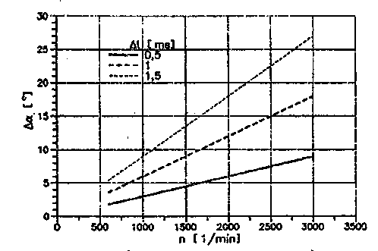
Слика 15. Ефекат повећања трајања управљачих импулса на угао предпаљења од зависности од броја обртаја
[Милојевић Саша,: Коришћење и одржавање моторних возила и мотора у условима снижених температура, Семинарски рад, Машински факултет, Крагујевац, 1997]

Кашњењем паљења за Δt=1ms при брзини V=32 km/h у другом степену преноса, у оквиру ECE теста (тип 1), постигнуто је смањење концентрације (HC) за више од 20% уз истовремено повећање температуре издувних гасова испред катализатора за око 20˚C. Укупни очекивани ефекат смањења емисије (HC) у тесту је око 1%.
Убризгавањем секундарног ваздуха у колектор, у односу који зависи од коефицијента вишка ваздуха, смањује се емисија (HC и CО) због њихове оксидације која представља егзотермну реакцију којом се повећава температура у издувном систему, скраћује се време стартовања катализатора. У циљу отклањања поменутих недостатака, данас се користе:
- Системи са предгрејаним катализатором
- Трокомпонентни катализатор за сиромашну смешу.
Један од савременијих поступака за пасивно побољшање стартних карактеристика катализатора јесте и примена апсорбера угљоводоника (HC) на бази зеолита. Кристална решетка зеолита у структурном погледу састављена је од куботетраедара који су међусобно спојени тетраедрима од $S_{i}O_{4} и {ALO}_{4}$, постављеним наизменично. На тај начин се формирају шупљине реда величине 0,3÷1mm које зеолиту дају микропорозну структуру решетке.

Нека од могућих техничких решења за повећање стартности возила

Електрично грејање акумулатора – доприност повећању стартности возила на ниским темпеатурама околине
Ниска температура околине је одувек представљала услове експолатације возила везане са многобројним тешкоћама. Стартност мотора је једно од најважнијих подручја, па му треба посветити највећу пажњу. Примена посебних решења загрејавања мотора и горива пре стартовања као и загревање усисане смеше грејним свећицама и усисног ваздуха пламеним свећицама доприноси битном побољшању стартности на ниским и екстремно ниским температурама. Поменута решења користе електричну енергију из акумулатора, било за грејање (пламене свећице) или за погон грејача за загревање течности сагоревањем погонског горива.
При ниским температурама околине, у низу проблема који се јављају при коришћењу возила, јавља се и проблем стартовања мотора, који спада међу основне, а данас је у припреми низ решења за загревање мотора и горива пре стартовања. Једно од савремених решења у овој области је и електрично загревање акумулатора – као допринос повећању стартности мотора возила при ниским температурама околине.
Примена посебних решења за загревање мотора и горива пре стартовања, као и загревање усисне смеше грејним свећицама и усисног ваздуха пламеним свећицама, доприноси битном побољшању стартности на ниским и екстремно ниским температурама. Са друге стране поменута решења користе електричну енергију за свој погон. Знамо да рад акумулатора зависи од температуре електролита и на ниским температурама је врло проблематичан.
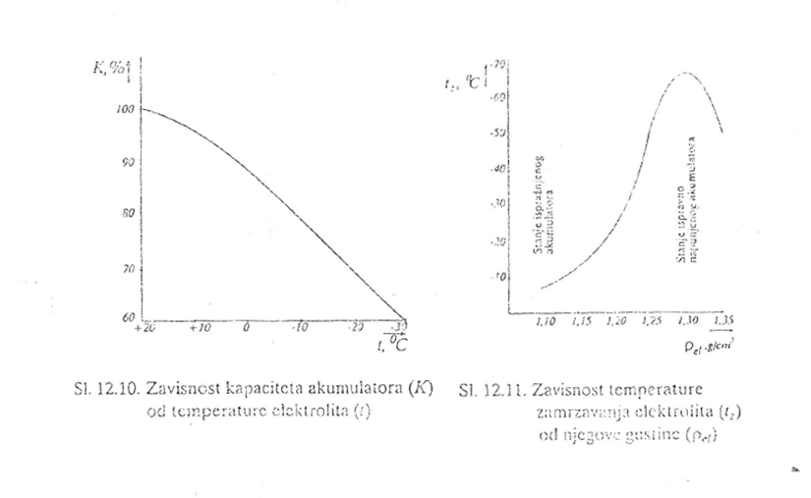
Слика 16. Зависност капацитета акумулатора (К) од температуре електролита (t)
[Милојевић Саша,: Коришћење и одржавање моторних возила и мотора у условима снижених температура, Семинарски рад, Машински факултет, Крагујевац, 1997]
Ако акумулатор на +20˚C има стартни капацитет 100%, онда ће на -30˚C имати још само око 60% од капацитета. На тако ниској температури битна је температура мржњења елетролита, запреминска маса, вискозитет и специфична електрична отпорност акумулатора која на -40˚C износи 9,89 (Ω/cm) док на +20˚C износи само 1,549(Ω/cm).
Ако се догоди „желирање“или замрзавање електролита, акумулатор није за употребу. Густина електролита у акумулатору је битан фактор који одређује тачку мржњења акумулатора односно електролита. Стање електричне напуњености акумулатора утиче на ниво густине електролита. Са слике 17 видимо да је температура мржњења електролита чак -80˚C при густини Y=1,3 cg/cm³.
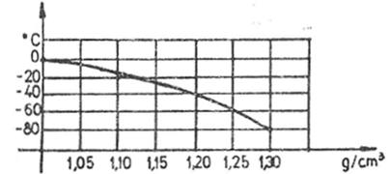
Слика 17. Дијаграм мржњења електролита акумулатора у зависноти од густине
[Научно-стручни скуп наука и моторна возила, Електрично грејање акумулатора – Допринос повећању стартности мотора возила на ниским температурама околине, Београд, 1995]

Утицај стања напуњености акумулатора на тачку мржњења видимо са слике 18.
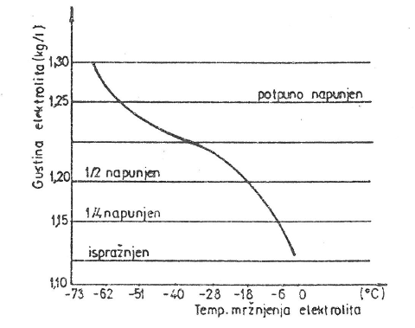
Слика 18. Мржњење електролита у зависноти од напуњености акумулатора
[Научно-стручни скуп наука и моторна возила, Електрично грејање акумулатора – Допринос повећању стартности мотора возила на ниским температурама околине, Београд, 1995]
Потпуно напуњен акумулатор има тачку мржњења изнад -60˚C. Видимо да за свако стање напуњености акумулатора мање од ¾ повлачи опасност од мржњења електролита и на вишим негативним температурама. При веома ниским температурама и јачим струјама пражњења, смањење температуре електролита за 1% доводи до смањења капацитета акумулатора и до 4%, што је приказано на слици 19. Из праксе је познато да акумулатор са 75% капацитета и на -30˚C може да изврши три коректна стартовања која су узастопна, уз предходно грејање мотора (уље, течност за хлађење, усисни ваздух итд...).
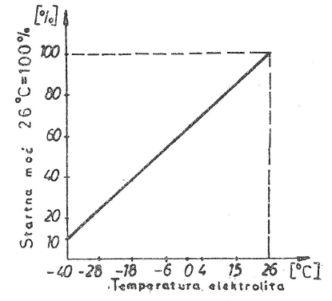
Слика 19. Пад стартне моћи акумулатора на ниским температурама
[Научно-стручни скуп наука и моторна возила, Електрично грејање акумулатора – Допринос повећању стартности мотора возила на ниским температурама околине, Београд, 1995]

Експериментално је доказано да при пуњењу акумулатора са температуром електролита до -30˚C готово да и не прима струју пуњења, док нпр. грејани акумулатор прима чак 15 пута више струје при пуњењу.
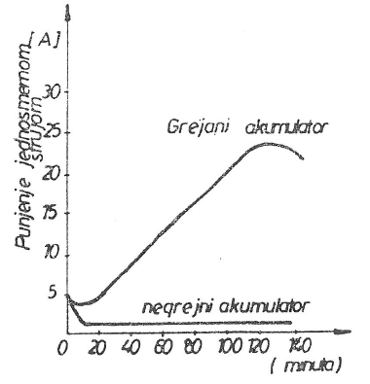
Слика 20. Пријем струје пуњења грејаног и негрејаног акумулатора
[Научно-стручни скуп наука и моторна возила, Електрично грејање акумулатора – Допринос повећању стартности мотора возила на ниским температурама околине, Београд, 1995]
Крива зависности струје пуњења акумулатора од температуре електролита дата је на слици 21.
Слика 21. Зависност температуре замрзавања електролита од његове густине
[Милојевић Саша,: Коришћење и одржавање моторних возила и мотора у условима снижених температура, Семинарски рад, Машински факултет, Крагујевац, 1997]

Може се закључити да на -40˚C акумулатор може да прими веома малу струју пуњења. Због предходно наведених разлога није препоручљиво да се користи акумулатор чији је степен напуњености мањи од 75%. У условима снижене температуре отежан је и рад стартера јер је са једне стране капацитет акумулатора који га снабдева са струјом смањен, док са друге стране, због повећања вискозности мазива отпор покретања мотора је већи.
Ефекти грејања акумулатора при ниским температурама околине
- Могућност одавања већег интензитета струје при вишем напону
- Побољшање пријема струје
- Да би се обезбедила оптимална радна температура електролита, акумулатор се загрева и изолира уз примену одговарајућих изолационих материјала
- Утврђено је да сандук акумулатора, обложен полиестерским плочама дебљине 16mm, читавих 17 сати задржава температуру повољну за правилно функционисање акумулатора. Најбоља температура се постиже уколико се акумулаторка батерија налази у термички изолованом сандуку који се истовремно греје. Ковенционални поступак грејања са металним отпорним проводником није погодан из три ралога:
а) Троши исту количину енергије независно од температуре
б) Неопходан је термостат
в) Угрожава биланс електричне енергије на возилу.

Грејачи који задовољавају наведене захтеве састоје се од умрежених, проводних пластичних материјала. За грејање акумулатора користе се грејне плоче од поменутих проводних пластичних материјала, чије се димензије прилагођавају димензијама акумулатора. За грејање акумулатора израђују се једна подна и две бочне грејне плоче које имај улоге грејача. При испитивању овако израђеног акумулатора може да се закључи следеће:
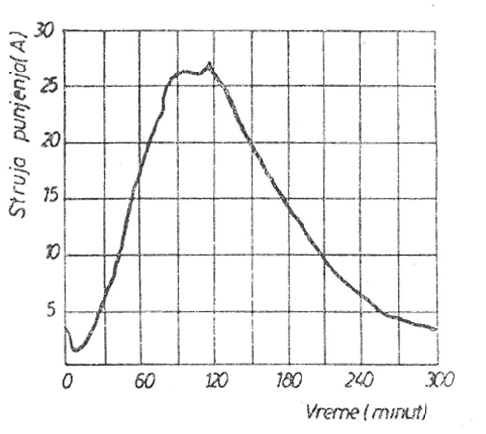
Слика 22. Ефекат пуњења акумулатора грејаног са три грејне плоче на -30˚C
[Научно-стручни скуп наука и моторна возила, Електрично грејање акумулатора – Допринос повећању стартности мотора возила на ниским температурама околине, Београд, 1995]

За мање од 2 сата акумулатор од почетних 3А прима 27А струје пуњења, што је сасвим задовољавајућа вредност. Предност пластичних грејача је у томе што почетна снага нпр. подне грејне плоче са 600W падне на 170W при температури од +22˚C, док снага бочне плоче са почетком 300W падне на 100 W. Успостављање температуре грејних плоча дешава се за кратко време 2÷3 минута. На слици 23 приказан је ток температуре грејних плоча и крива загревања електролита. Температура електролита расте од -30˚C до +25˚C за скоро 2,5 сата грејања акумулатора. Температура +25˚C је повољна за пуњење акумулатора. Упоређење струје пуњења грејаног и негрејаног акумулатора дато је на слици 24.
Добијени резултати оправдавају увођење грејања акумулатора без обзира на високе трошкове набавке саморегулативних грејача.
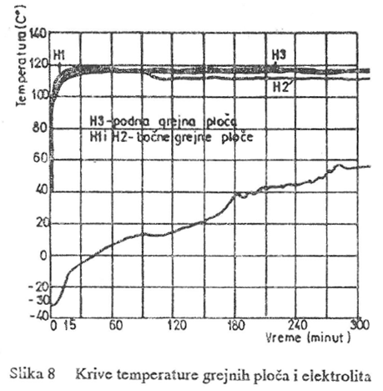
Слика 23. Криве температуре грејних плоча и електролита
[Научно-стручни скуп наука и моторна возила, Електрично грејање акумулатора – Допринос повећању стартности мотора возила на ниским температурама околине, Београд, 1995]
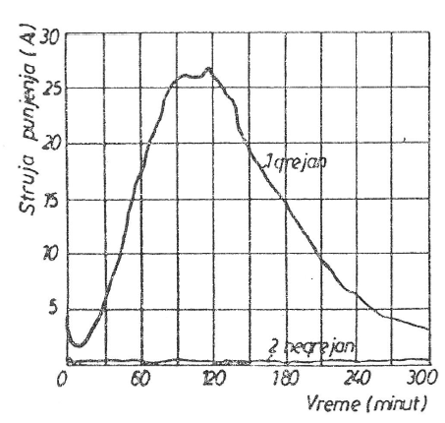
Слика 24. Дијаграм струје пуњења грејаног и негрејаног акумулатора
[Научно-стручни скуп наука и моторна возила, Електрично грејање акумулатора – Допринос повећању стартности мотора возила на ниским температурама околине, Београд, 1995]

Електрична инсталација са два акумулатора
У 12V-тној инсталацији серијских возила избор акумулатора представља компромис између следећих захтева:
- испуњење захтева за поузданим стартом возила и
- напајање потрошача у електричној инсталацији.
Стартне струје акумулатора путничких возила крећу се од 300 до 500 А, што значи да у електричној инсталацији возила долази до пада напона који може угрозити рад осталих потрошача, посебно електронских уређаја са микроконтролерима. При режиму вожње на малом броју обртаја кад је струја генератора недовољна да подмири потребе великог броја укључених потрошача савременог возила, стабилност напона у електричној инсталацији зависи од капацитета акумулатора. То значи да оптимизација електричног система возила постаје проблематична, јер једновремено није могуће задовољити захтеве за великом стартном струјом и великим захтевима за напајање потрошача електричном енергијом у току рада возила. Наведени проблем је у директној вези са недостатком расположивог простора за смештај акумулатора већег капацитета у моторном делу возила.
Тренутно, овакво решење електричне инсталације са два акумулатора примењује се на путничким возилима више класе, опремљеним већим бројем електронских система на возилу са великим захтевима за електричном енергијом, нпр. Мерцедес-Бенз Е и СЛ класа, Ауди А8, и др.
У перспективи је шира примена електричне инсталације возила са два акумулатора, стартним акумулатором са већом стартном снагом и акумулатором већег капацитета, намењеног за напајање борд-мреже. Описано техничко решење обезбеђује сигуран хладан старт мотора са стартерским акумулатором, док повећане захтеве за електричном енергијом у одређеним неповољним режимима рада мотора решава акумулатор већег капацитета.

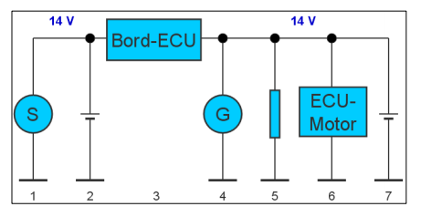
1- стартер
2- стартерски акумулатор
3- ECU за надзор
напона у ел.инсталацији
4- алтернатор
5- (пријемници)
6- ECU електронског
система управљања
радом мотора
7- Акумулатор великог
капацитета

Слика 25. Електрична шема савременог возила са два акумулатора
[Матијевић В,: Увод у дијагностику, Висока школа електротехнике и рачунарства струковних студија (Вежба број. 2, Електронски систем за управљање напоном у електричној инсталацији возила са два акумулатора), Београд]

При конструкцији возила настоји се стартерски акумулатор сместити у моторни простор, што ближе стартеру (због пада напона), а додатни акумулатор великог капацитета у пртљажник возила, као што је то приказано, начелно, на слици 26. У пракси, зависно од произвођача возила, размештај може бити и супротан од приказаног, или се оба акумулатора смештају у задњи део возила (слика 27).

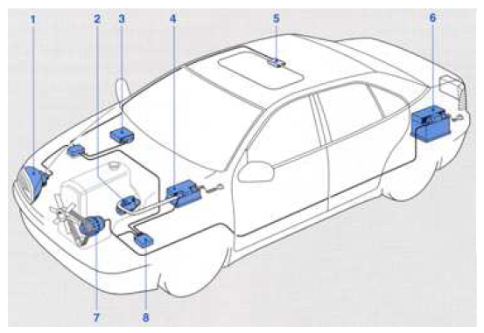

1-фарови
2- стартер
3- Борд-ECU
4- стартерски акумулатор
5- остали потрошачи (нпр.
ел.мотор „шибер“-а)
6- акумулатор великог
капацитета
7- алтернатор
8- модул за раздвајање

Слика 26. Размештај основних компоненти у возилу са два акумулатора
[Матијевић В,: Увод у дијагностику, Висока школа електротехнике и рачунарства струковних студија (Вежба број. 2, Електронски систем за управљање напоном у електричној инсталацији возила са два акумулатора), Београд]
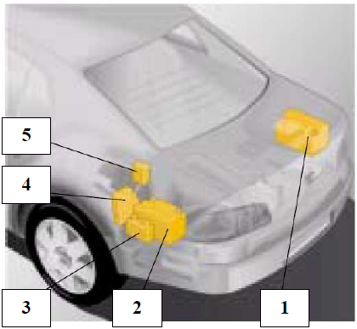
1- стартерски акумулатор
2- акумулатор великог
капацитета
3- Борд-ЕCU
4- Кутија са осигурачима
5- Релеј за паралени рад
акумулатора

Слика 27. Размештај акумулатора и осталих компоненти код возила „Phaeton“
[Матијевић В,: Увод у дијагностику, Висока школа електротехнике и рачунарства струковних студија (Вежба број. 2, Електронски систем за управљање напоном у електричној инсталацији возила са два акумулатора), Београд]

Електронска контролна јединица (ЕCU)
Електронска контролна јединица (BN-SG) у борд мрежи са два акумулатора раздваја стартерски акумулатор и електропокретач од осталог дела мреже. На тај начин спречен је негативан утицај пада напона при старту возила на рад осталих потрошача. Пражњење стартерског акумулатора спречава DC/DC у току вожње, при застојима и након заустављања погонског мотора (за напајање укључених потрошача кад мотор не ради). У току одвајања стартерског акумулатора од осталог дела мреже, у циљу покретања мотора, пад напона не утиче на рад осталих потрошача. Преко DC/DC претварача врши се пуњење стартерског акумулатора, по могућности у што краћем времену након покретања возила. Ако се испразни акумулатор потрошача, ЕCU спаја оба дела мреже, па се део мреже са потрошачима привремено напаја из стартерског акумулатора. Електронска контролна јединица за надзор напона у електричној инсталацији о овом спајању и пражњењу стартерске батерије обавештава, преко CАN сабирнице, остале ЕCU за које је ова информација битна (нпр. ЕCU мотора). У осталим ситуацијама ЕCU укључује само потрошаче везане за старт возила и тиме задржава потребан ниво напуњености стартерског акумулатора.
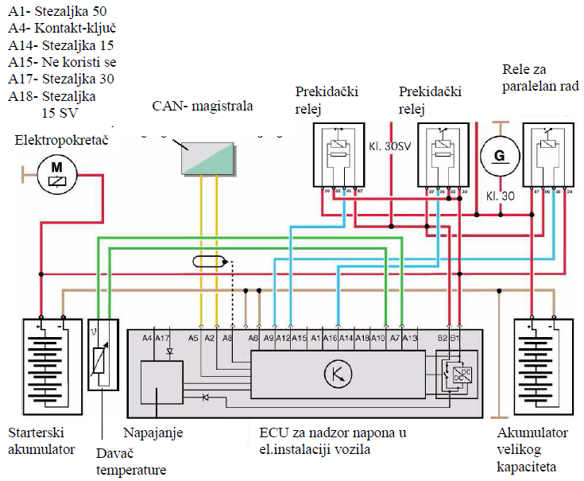
Слика 26. Пример ел.шеме инсталације возила са два акумулатора (техничко решење- Phaeton)
[Матијевић В,: Увод у дијагностику, Висока школа електротехнике и рачунарства струковних студија (Вежба број. 2, Електронски систем за управљање напоном у електричној инсталацији возила са два акумулатора), Београд]

Стартерски акумулатор
Стартерски акумулатор мора у току кратког времена покретања возила обезбедити велику струју старта. Ако је смештен у моторном простору возила, у близини електропокретача, стартерски акумулатор мора имати малу запремину и кратак проводник довољног пресека за напајање електропокретача. Из наведеног разлога капацитет стартерског акумулатора је знатно ограничен.
Акумулатор потрошача
Акумулатор за напајање потрошача у инсталацији је у делу који је одвојен од електропокретача. Намењен је да даје релативно велике струје (нпр. око 20 А за Motormanagement). Од њега се захтева да има велики број циклуса пуњење - пражњење, односно да има велики расположиви капацитет, који омогућава дуже пражњење и поновно пуњење. Димензионисање подразмева и одређену резерву капацитета за потрошаче који захтевају стално напајање при стајању возила (паркирно светло, упозоравајуће светло), као и остале потрошаче који при стајању возила изазивају пражњење акумулатора (нпр. имобилајзер, алармни уређаји, радио, итд.).

Закључак

Идеално је да сваки производ треба да може да функционише у било ком услову околине. Практично је то ретко могуће због високих трошкова који би настали и стога је неопходно да се остваре одговарајући производи који би се користили у одређеним условима, од којих би сваки обухватао податке о условима околине посебних површина или зона. Возила се користе у различитим амбијенталним условима при нормалним температурама али и сниженим и повишеним температурама као и у условима повећаних надморских висина, и из тог разлога неопходно је утврђивање понашања возила у тим условима. Возило које би могло да функционише у свим амбијенталним условима, захтева изразито велике трошкове развоја, производње, коришћења и одржавања. Из тог разлога при развоју возила првенствено се утврђују услови у којима ће возило да се користи тзв. стандардни услови за одговарајуће зоне. На основу истраживања понашања возила при различитим условима околине долази се до закључка које услове оно треба да задовољи да би било могуће његово исправно функционисање у одређеној географској зони карактеришу одређени климатски услови. За сваку географску зону предвиђене су неке норме испитивања. У овом раду акцент је стављен на понашање возила у екстремно ниским температурама околине. Возила намењена за коришћење у условима снижених температура морају се конструктивно тако решити да одговарају намени. За ту сврху морају бити опремљена уређајима за хладан старт мотора, уређајима за загревање одговарајућих делова возила, зимским пнеуматицима, одговарајућим горивом и мазивом, одговарајућим материјалима, итд. Ниске температуре услед различитих вредности коефицијената скупљања разнородних материјала могу проузроковати блокирање покретних делова, увећати вискозност горива, мазива и других техничких флуида, да изазову промене у електричним константама, као и ломљивост меких материјала итд. Конструкција која се користи у условима снижених температура мора бити што једноставнија а приступ свим деловима и агрегатима лак. Ово је веома важно са аспекта коришћења и одржавања возила у тим условима. Она мора бити високо поуздана и дуговечна, да извршава постављене задатке при екстремно ниским температурама околине. Коришћење и одржавање мора бити лако и једноставно док примењени материјали морају задовољити услове коришћења возила. Такође је неопходно унифицирање делова оваквих возила, независно од снаге погонског мотора, док је обавезно потребно обезбедити могућност додатног загревања погонског мотора. Конструкција простора у коме је смештено људство и терет мора да омогући адекватно загревање које је регулисано одговарајућим системом регулације зависно од температуре околине.
Ово су најосновнији захтеви о којима се мора водити рачуна током планирања, конструкције, производње, експлоатације, одржавања и складиштења моторних возила у условима ектремно ниских температура околине.

Литература

[1] Крстић Б.: Експлоатација моторних возила и мотора, Машински факултет, Крагујевац, 1997
[2] Стандарди „IVECO“ – Застава
[3] Крстић Б.: Техничка експлоатација моторних возила и мотора, Машински факултет, Крагујевац, 2009
[4] Милојевић Саша,: Коришћење и одржавање моторних возила и мотора у условима снижених температура, Семинарски рад, Машински факултет, Крагујевац, 1997
[5] Научно-стручни скуп наука и моторна возила, Електрично грејање акумулатора – Допринос повећању стартности мотора возила на ниским температурама околине, Београд, 1995
[6] Матијевић В,: Увод у дијагностику, Висока школа електротехнике и рачунарства струковних студија (Вежба број. 2, Електронски систем за управљање напоном у електричној инсталацији возила са два акумулатора), Београд
[7] Лукић Ј.; Моторна возила и мотори 1 - Предавања, Факултет инжењерских наука, Крагујевац, 2014
[8] Практикум за испит, Линк: https://sites.google.com/site/dtodseksf/folder/v-semestar/tehnicka-eksploatacija-motornih-vozila (Датум приступа: 1. 11. 2015)

